Aprašymas kuprinės Priedas Nr.1
BENDRI REIKALAVIMAI
l . Kuprinė, 30 (±2) l.
- Kuprinė turi būti kompaktiška, skirta kario ekipuotei laikyti, vykdančiam spec. karines užduotis.
- Kuprinė turi turėti dideli pagrindini skyrių, kuprinės krovinio platforma (už kurios būtų galima nešti užkištą papildomą ekipuotę), bei talpias šonines kišenes.
- Turi būti galimybė kuprinę susegti sagtimis, esančiomis šonuose, sugedus užtrauktukui.
- Kuprine turi būti pagaminta iš poliamidinio CORDURA@ 560 dtex medžiagos. Kuprinė ir jos sudedamosios dalys, įskaitant ir vidų, petnešos kroviniu platforma ir juosmens diržas turi būti RAL7013 (Stone Grey Olive) spalvos.
- Visi kuprinės diržai, dirželiai, kilpos ir fiksavimo juostos turi būti pagamintos iš poliamido medžiagos.
- Kuprinėje, petnešose, juosmens dirže naudojamas uždarų putu polietilenas turi netūrėti „atminties efekto".
- Išorinės kuprinės (abiejų susegtu daliu) matmenys: (A) 50 (±1) x (P) 35 (±l) x (G) 18
(±1) cm.
- Tuščios kuprinės bendras svoris turi būti ne didesnis kaip 2,5 kg.

Priedas Nr. 1
UŽTRAUKTUKA1 IR SEGTUKAI
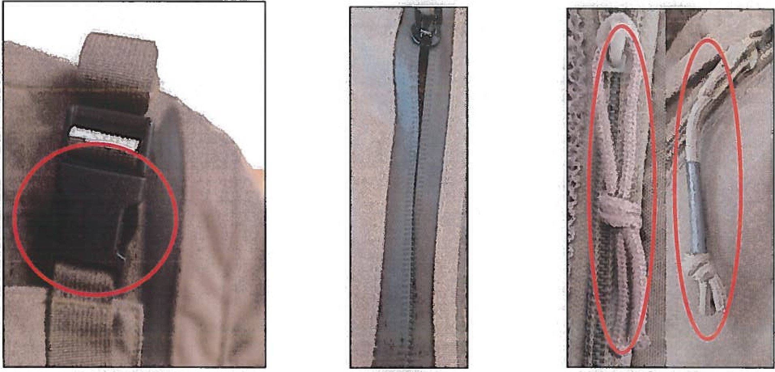
1 pav. 2 pav. 3 pav.
- Užtrauktukai ir visi segtukai turi būti juodos arba panašios su kuprine spalvos (1 ir 2 pav.).
- Visi kuprinės užtrauktukai turi būti aptraukti guma, kad kuo mažiau praleistu vandens ir drėgmės i kuprinės vidų (2 pav.).
- Visi ant kuprinės išorės užtrauktukai turi turėti uždarymui ir atidarymui per užtrauktuko spynelę perverta rankenėle iš paracord tipo virvės. Virvės spalva turi būti užtrauktuko arba kuprinės spalvos (3 pav.).

Priedas Nr. 2
PRIEKINÉ KUPRINĖS DALIS
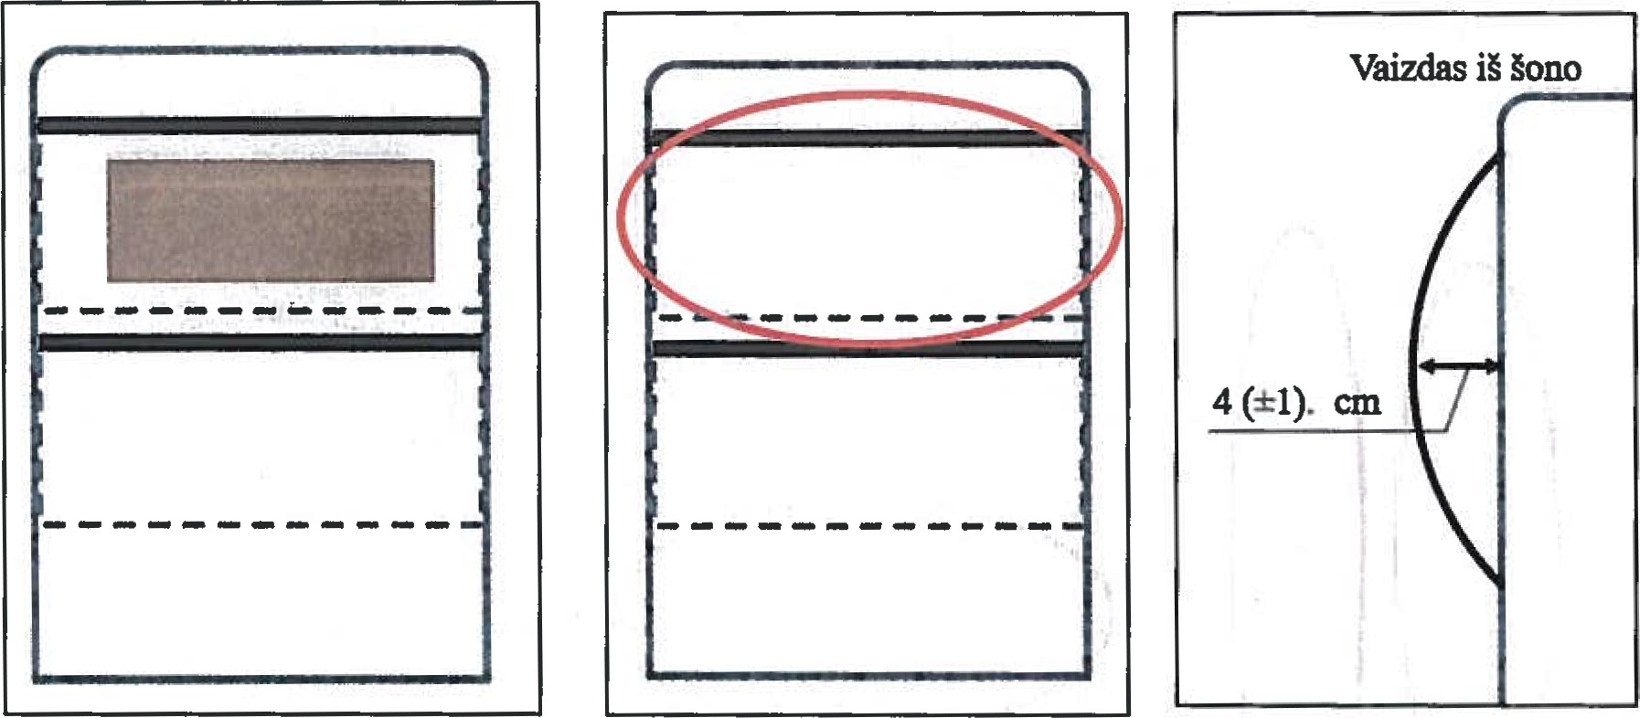
1 pav. 2 pav. 3 pav.
- Priekinė kuprinės dalis (1 pav.).
- Priekinės kuprinės dalies viršutinės kišenės (2 pav.) matmenys (A) 17 (±l) cm. x (P) per visą kuprinės ploti. Gali išsiplėsti 4 (±l) cm. (3 pav.).
- Viršutinės kišenės priekyje turi būti prisiūtas (A) 10 x (P) 25 cm. minkštos kontaktinės juostos laukas antsiuvams lipdyti (4 pav.). Spalva — kuprinės arba samanų.
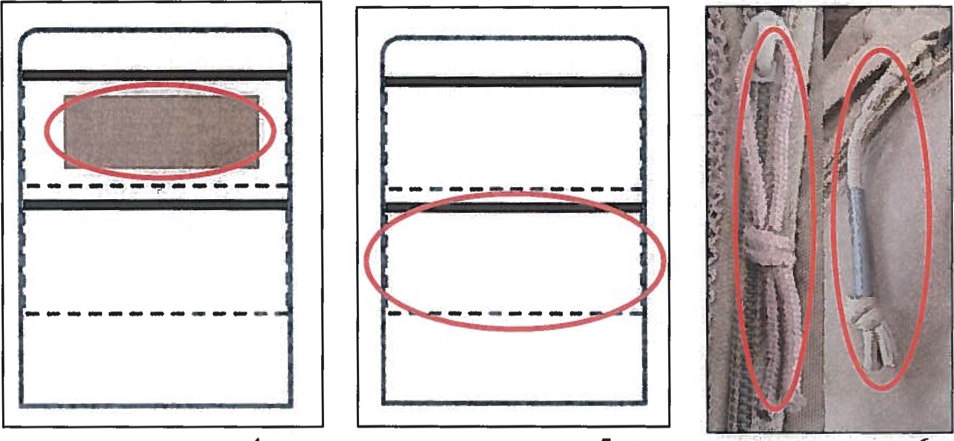
4 pav. 5 pav. 6 pav.
- Priekinės kuprinės dalies apatinės kišenės (5 pav.) matmenys turi būti (A) 30 (±l) x (P) per Visa kuprinės ploti. Gali išsiplėsti 4 (±1) cm. (3 pav.).
- Abi kišenės turi būti uždaromos užtrauktuku Nr. 8 su viena spynele. Abu užtrauktukai turi turėti uždarymui ir atidarymui per užtrauktuko spynelę perverta rankenėle iš paracord tipo virvės. Virvės spalva turi būti užtrauktuko arba kuprinės spalvos (6 pav.).

Priedas Nr. 3
VIRŠUTINĖ KUPRINĖS DALIS
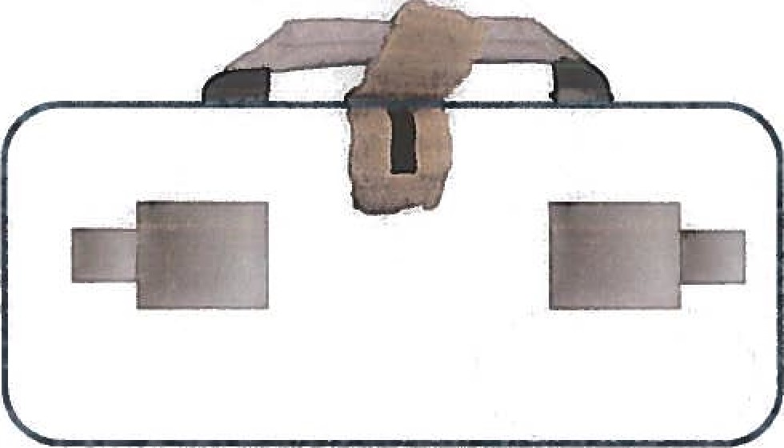
Vaizdas iš viršaus
1 pav.
- Viršutinė kuprinės dalis (1 pav.).
- Kuprinės viršutinėje dalyje centre, prie nugarinės dalies, turi būti uždara anga kuprinės gertuvės šlangai išraukti (2 pav.). Angos matmenys: plotis nemažesnis nei 4 cm, bet nedidesnis kaip 5 cm, ilgis nemažesnis kaip 1,5 cm, bet nedidesnis kaip 2 cm. (3 pav.). Angos uždarymui turi būti naudojamas uždengimo juosta, kuri pagaminta iš poliamido medžiagos, kurios matmenys 5x7 cm. (4 pav.). Medžiaginio uždengimo juosta turi būti uždaroma su kontaktine juosta — aplink anga minkštoji dalis, uždengimas — kietoji dalis.

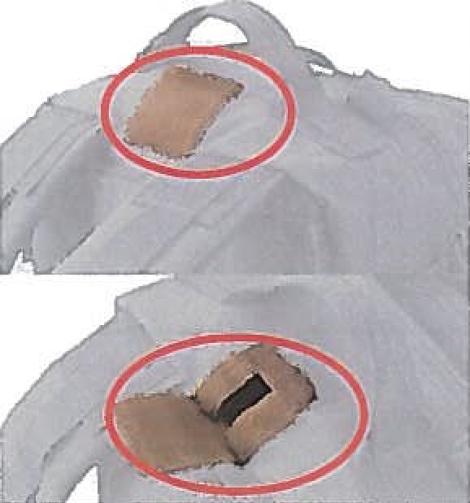 | 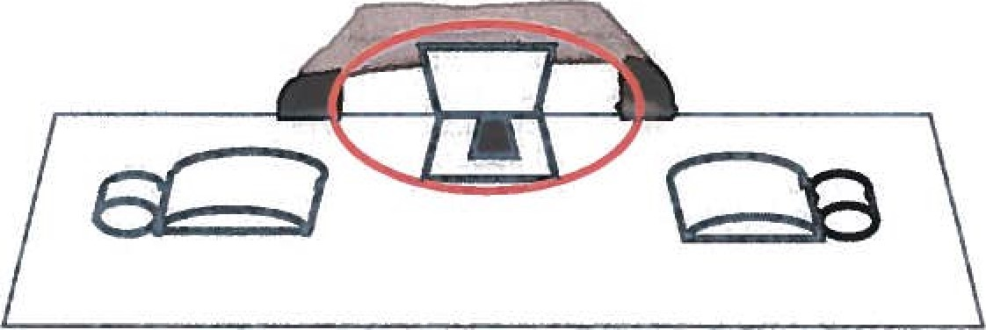  Vaizdas iš priekio
2 pav.
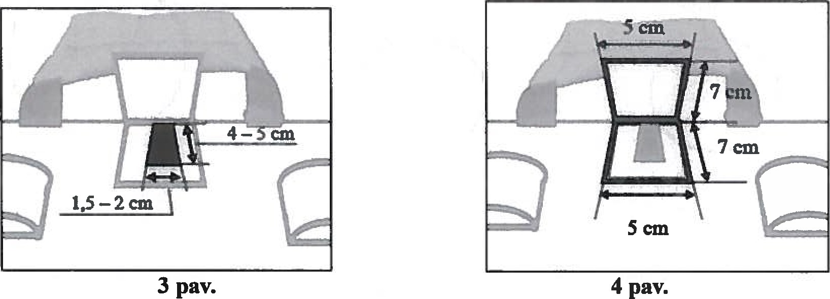
- Kuprinės viršutinė dalis turi turėti šonuose po vieną 5 cm pločio ir 5 cm. ilgio kilpą (5 pav.), pasiūtą iš 5 cm poliamido medžiagos papildomu kroviniu fiksavimui diržais ar kilpomis
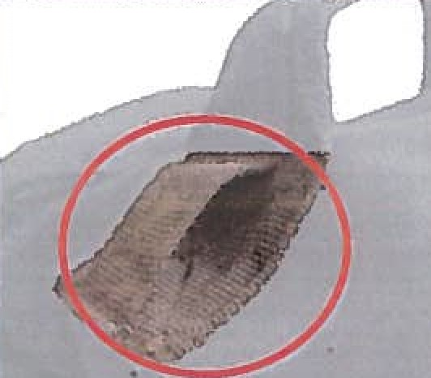 | 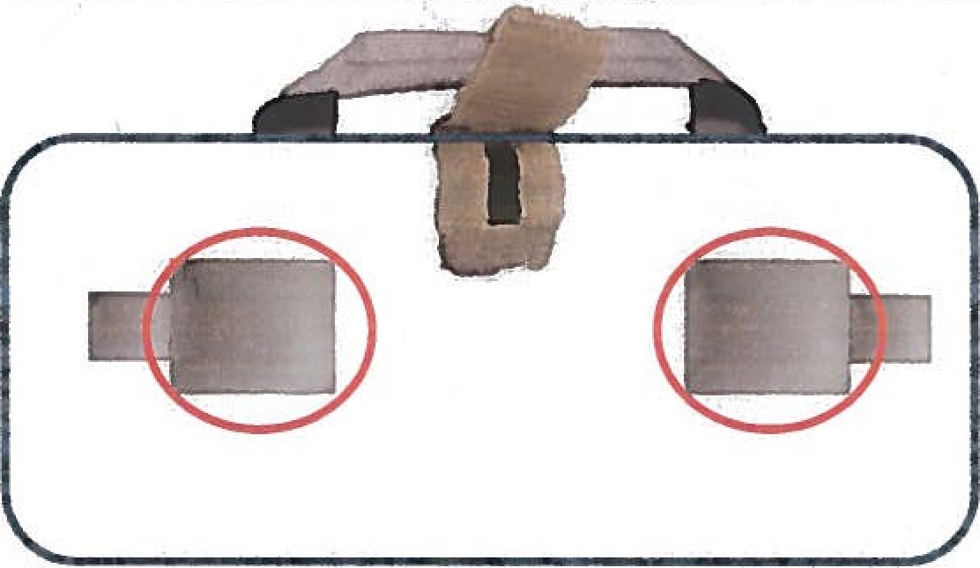
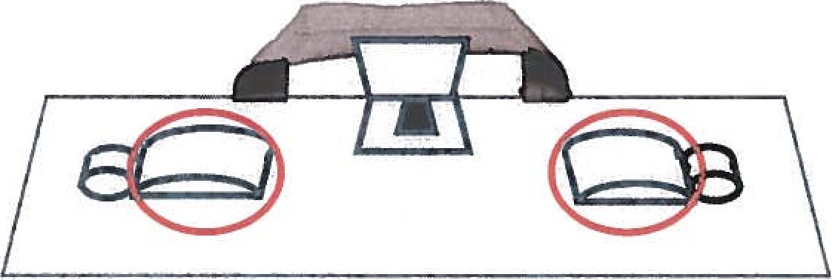
Vaizdas iš priekio
5 pav.

- Kiekvienos kilpos šonuose išorinėje pusėje turi būti prisiūta po papildoma suformuota kilpa (6 pav.) iš 2,5 cm. pločio poliamido medžiagos (7 pav.), ekipuotės kabinimui ant karabinu.
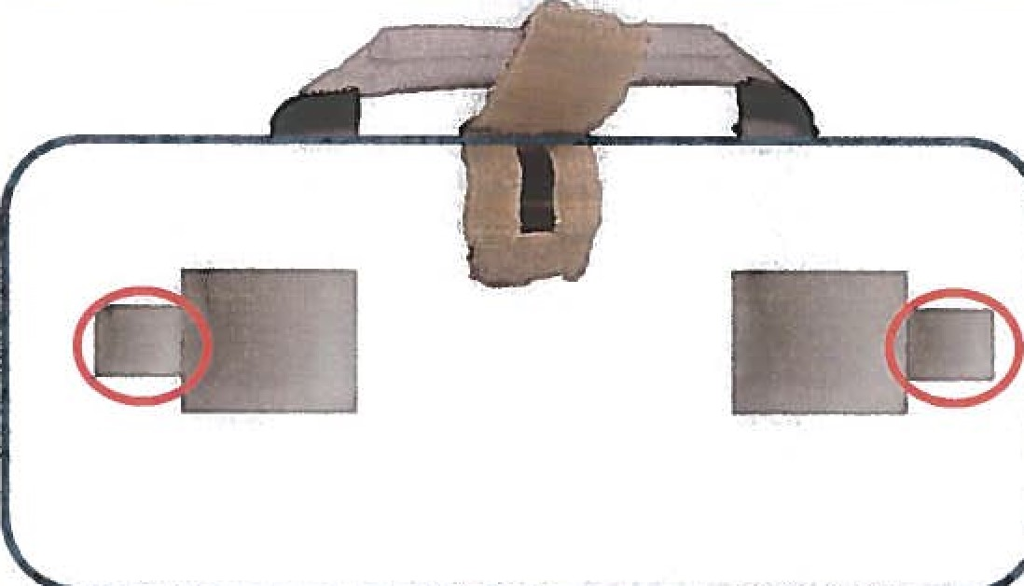 | 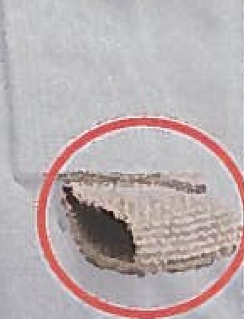
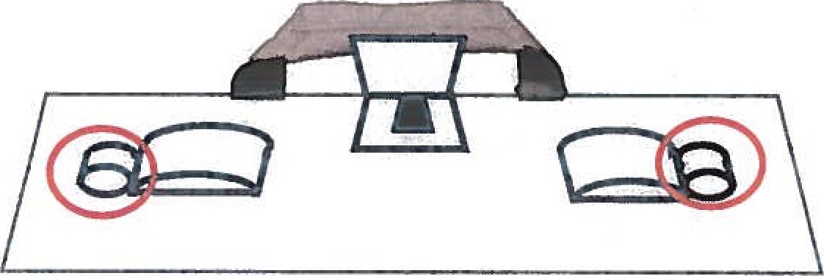
Vaizdas iš priekio
6 pav.
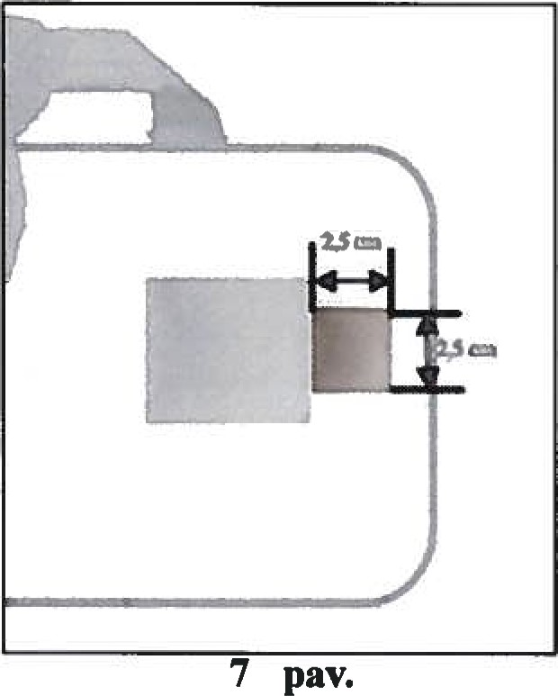
- Tarp kuprinės viršaus ir nugaros sujungimo per pati kuprinės pločio vidurį turi būti įsiūta rankena iš 2,5 cm pločio poliamido medžiagos (8 pav.). Rankenos ilgis 20 (+1) cm. Rankena prisiūta ne arčiau kaip 1,5 cm. ir netoliau kaip 2 cm. iš abiejL1 pusiu nuo uždaros angos kuprinės gertuvės šlangai ištraukti (9 pav.). Vidurinė sekcija turi būti sustiprinta ir paminkštinta, kad butų patogu su ja nešti kuprinę. Rankenos sutvirtinimo ir paminkštinimo dalies ilgis turi būti ne siauresnis kaip 10 cm,

ir ne platesnis kaip 13 cm. (10 pav.). Sutvirtinimui rankena apsiūta poliamidinio CORDURA@ 560 dtex medžiaga, paminkštinimo medžiaga — 3 mm paminkštinimas iš 3D audinio.
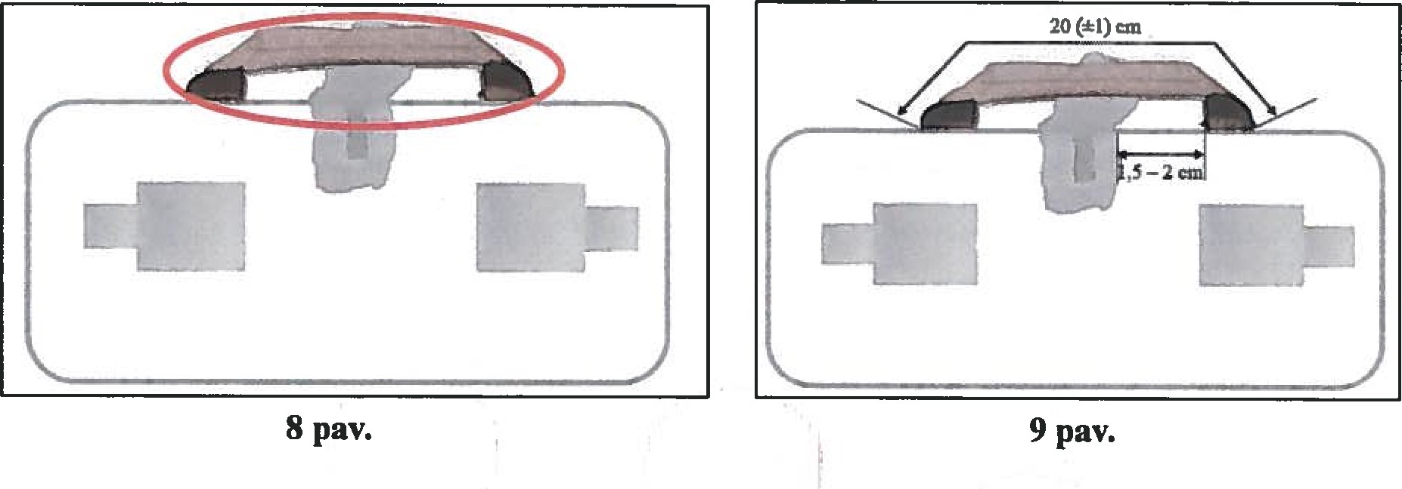
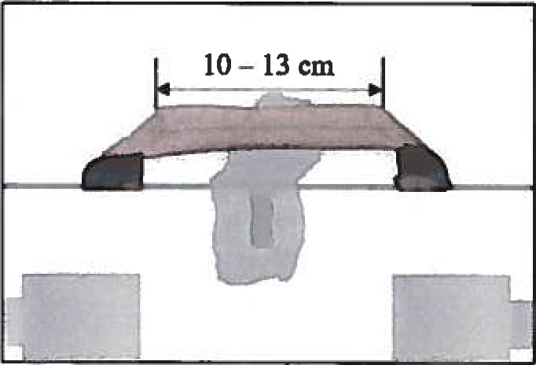
10 pav.
- Išorinėse rankenos pusėse turi būti įsiūti dirželiai iš poliamido medžiagos, ant kuriu užmauti reguliatoriai su snapeliu petnešų pritraukimui (10 pav.).
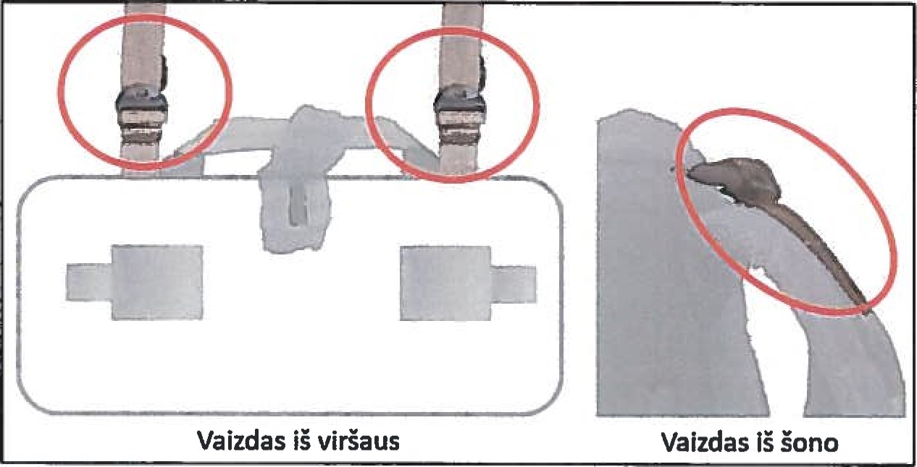
10
pav.

Priedas Nr. 4
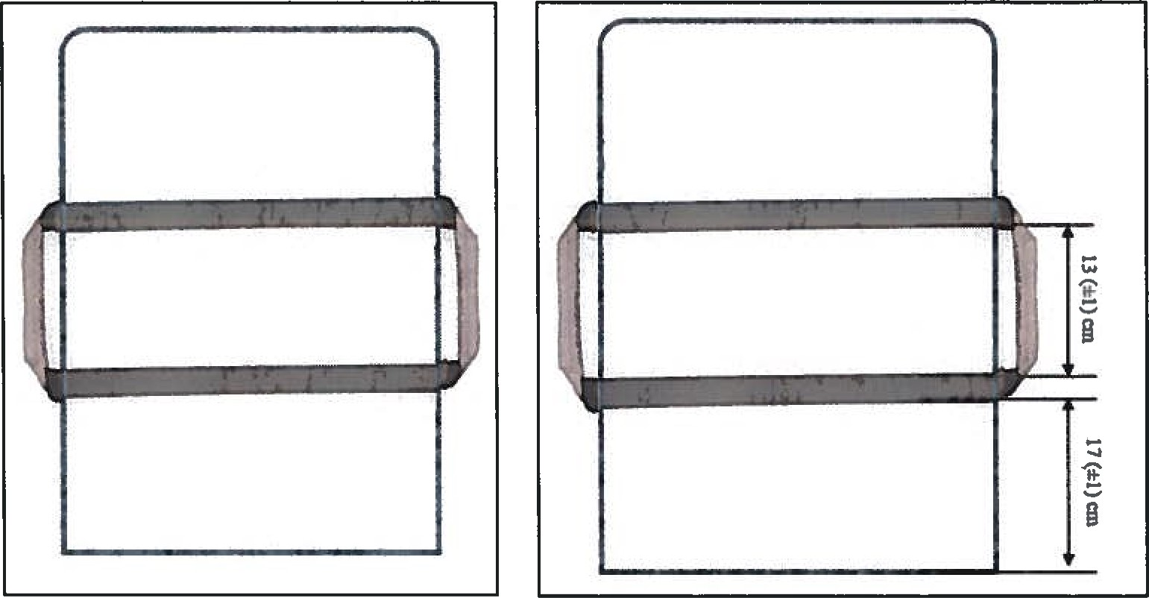
1 pav. 2 pav.
l. Kuprinės nugaros centrinėje dalyje iš vientiso 2,5 cm pločio poliamido medžiagos dirželio, einančio išilgai kuprinės pločio turi būti suformuotos dvi šoninės rankenos (1 pav.). Vienas dirželis turi būti prisiūtas 17 (+1) cm. aukštyje nuo kuprinės apačios, antrasis dirželis — 13 (+1) cm.
nuo pirmojo dirželio (2 pav.).
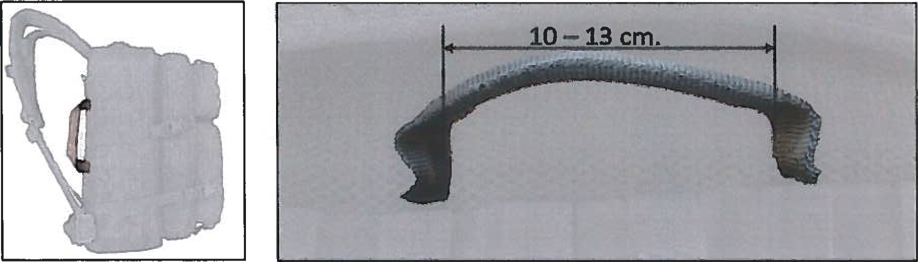
3
pav.
4
pav.
- Šoninės rankenos, turi būti prisiūtos prie kuprinės nugarinės dalies šalia nugarinės ir šonines dalių sujungimo (3 pav.). Rankenos vidurinė sekcija turi būti sustiprinta ir paminkštinta, kad butu patogu su ja nešti kuprinę. Rankenos sutvirtinimo ir paminkštinimo dalies ilgis turi būti ne siauresnis kaip 10 cm, ir ne platesnis kaip 13 cm. (4 pav.). Sutvirtinimui rankena turi būti apsiūta poliamidinio CORDURA@ 560 dtex medžiaga, paminkštinimo medžiaga — 3 mm paminkštinimas iš 3D audinio.
- Dirželiai, iš kurių suformuotos rankenos, turi būti prisiūti prie kuprinės nugarinės dalies, taip suformuojant kilpas. Viršutinėje dirželio linijoje turi būti suformuota po vieną Molle/PALS sistemos kilpą iš abiejų kraštu palei nugaros ir šono sujungimą. Kilpos plotis 4 cm. Apatinėje juostoje per Visa Ploti turo būti suformuotos 7 Molle/PALS sistemos kilpos, kuriu pločiai 4 — 4 — 5 — 6 — 5 — 4 - 4 cm. (5 pav.). Kilpos skirtos papildomiems dirželiams perverti.
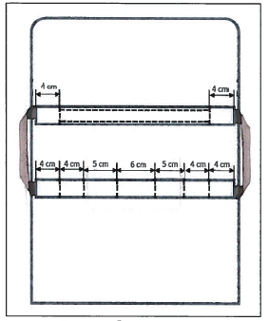
5 pav.

- Viršutinėje nugaros dalyje turi būti paminkštinimo blokas (6 pav.). Bloko matmenys: ne žemesnis nei 13 cm., ir ne aukštesnis kaip 15 cm. aukščio ir per visą kuprinės nugarinės dalies ploti, kuriame turi būti 10 mm. polietileno paminkštinimas. Bloko medžiaga poliamidinis CORDURA@
560 dtex.
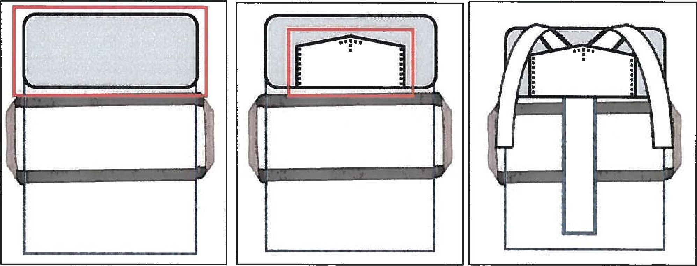
6 pav. 7 pav. 8 pav.
5. Ant paminkštinimo bloko, per vidurį palei apatinę bloko liniją turi būti prisiūta vientisa petnešų fiksavimo juosta (7 pav.), skirta per ja perverti kurpinės petnešų sistemą (8 pav.). Juostos aukštis šonuose nuo 5 iki 6 cm aukščio, juostos viduryje nuo 9 iki 10 cm. aukščio. ir ne siauresnis kaip 19 cm. pločio (9 pav.). Iš tos juostos turi būti suformuoti tarpai — du viršutinėje dalyje ir vienas apatinėje dalyje (10 pav.), per kuriuos turės būti perkištos petnešos. Viršutiniu tarpų pločiai — 8 cm., apatinio tarpo plotis — per visą petnešų fiksavimo juostos plotą. Petnešų fiksavimo juosta turi būti iš tokios pat medžiagos kaip paminkštinimo blokas.
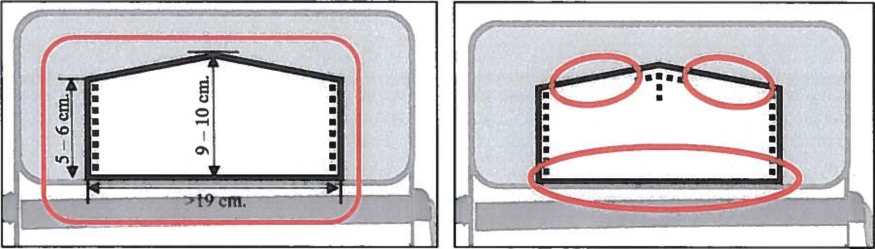
9 pav. 10 pav.
6. Kuprinės nugaros apačioje turi būti prisiūta 18 cm aukščio, ne siauresnio kaip 20 cm., bet neplatesnio kaip 25 cm pločio ir 2,5 (±0,5) cm storio paminkštinta pagalvėlė (11 pav.), kuri turės remtis i nugaros apatinę dali. Pagalvėlės išorinė pusė pasiūta iš 6 mm. 3 D tipo tinklinio audinio. Pagalvėlės apatinė dalis prisiūta prie kuprinės nugarinės dalies, o pagalvėlės viršus jungiasi per kuprinės rėme (žr. priedą Nr. 5) esančias kilpas, su dviem pagalvėlių fiksavimo poliamido medžiagos diržais (12 pav.). Diržo matmenys (P) 4 x (I) 16 cm. Atstumas tarp dirželiu — 5,5 cm. Diržus pervėrus per kuprinės rėmą (13 pav.), jie prie juosmens diržo jungiasi su kontaktine juosta (14 pav.).
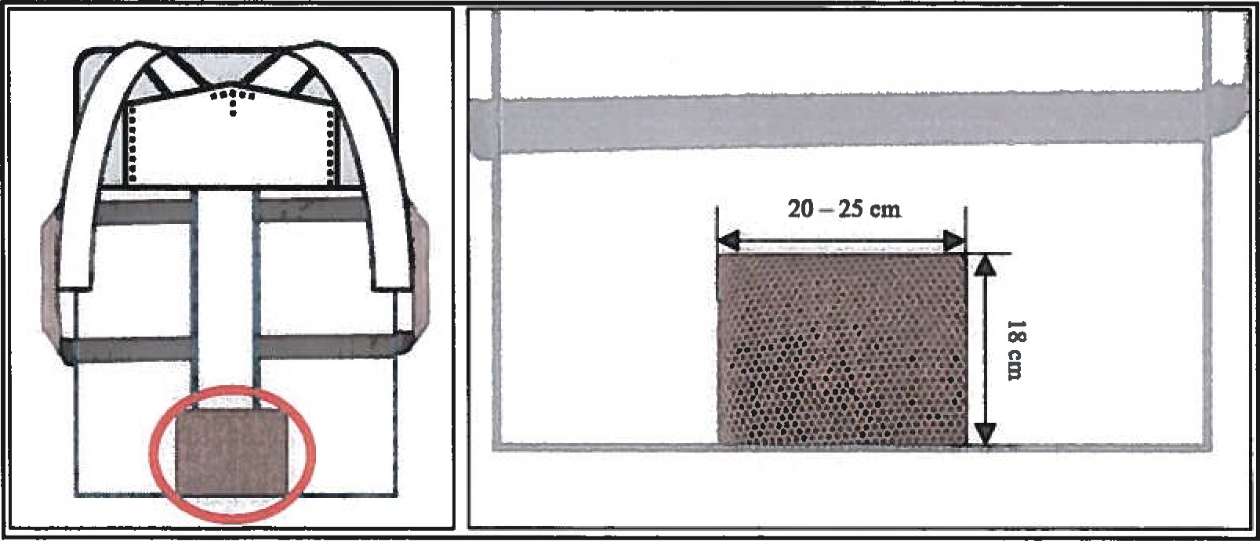
          - pav.
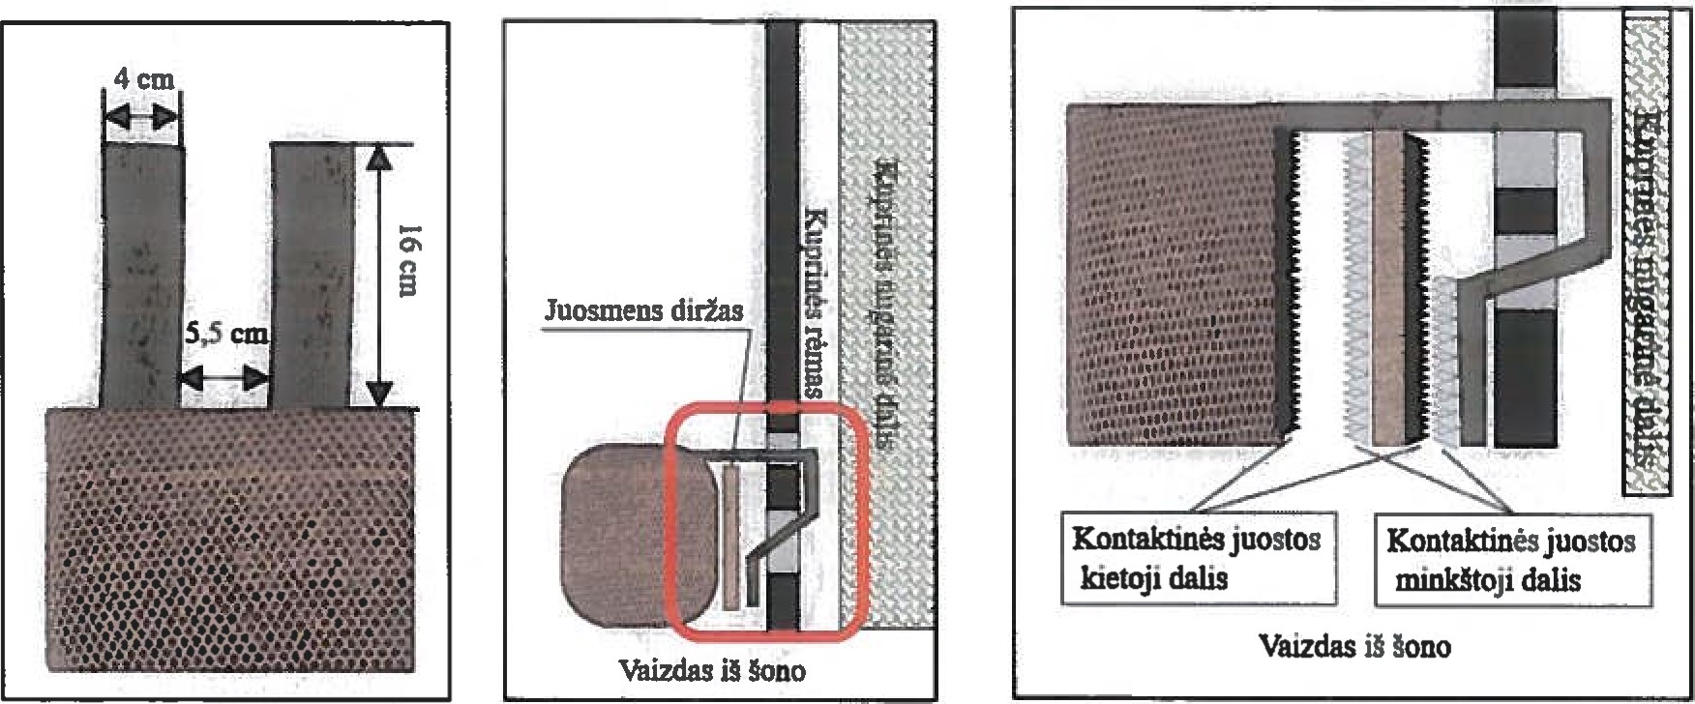
12 pav. 13 pav. 14 pav.
7. Nugaros apačios kampuose turi būti įsiūti 80 (±IO) cm ilgio, 2,5 cm pločio petnešų ilgio reguliavimo dirželiai (15 pav.) iš poliamido medžiagos. Dirželiu galai palenkti ir užsiūti, kad neištruktų iš petnešos ilgio reguliatoriaus (16 pav.)
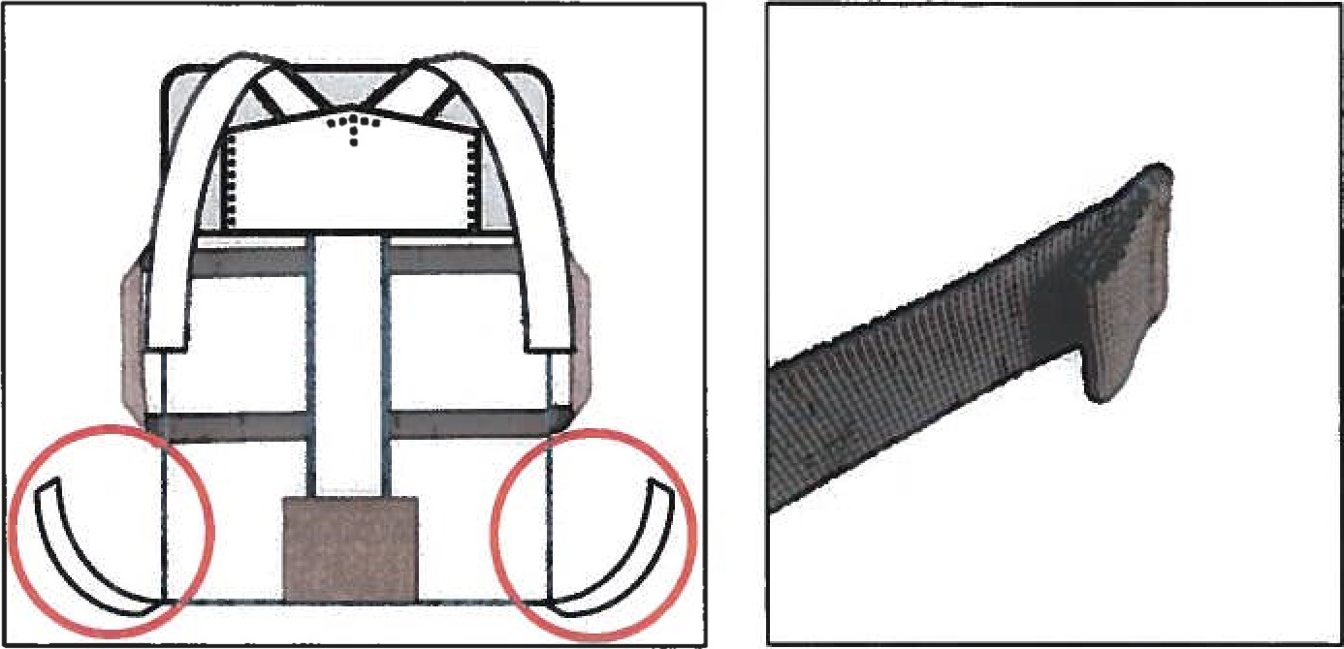
15 pav. 16 pav.

Priedas Nr. 5
KUPRINĖS RĖMAS
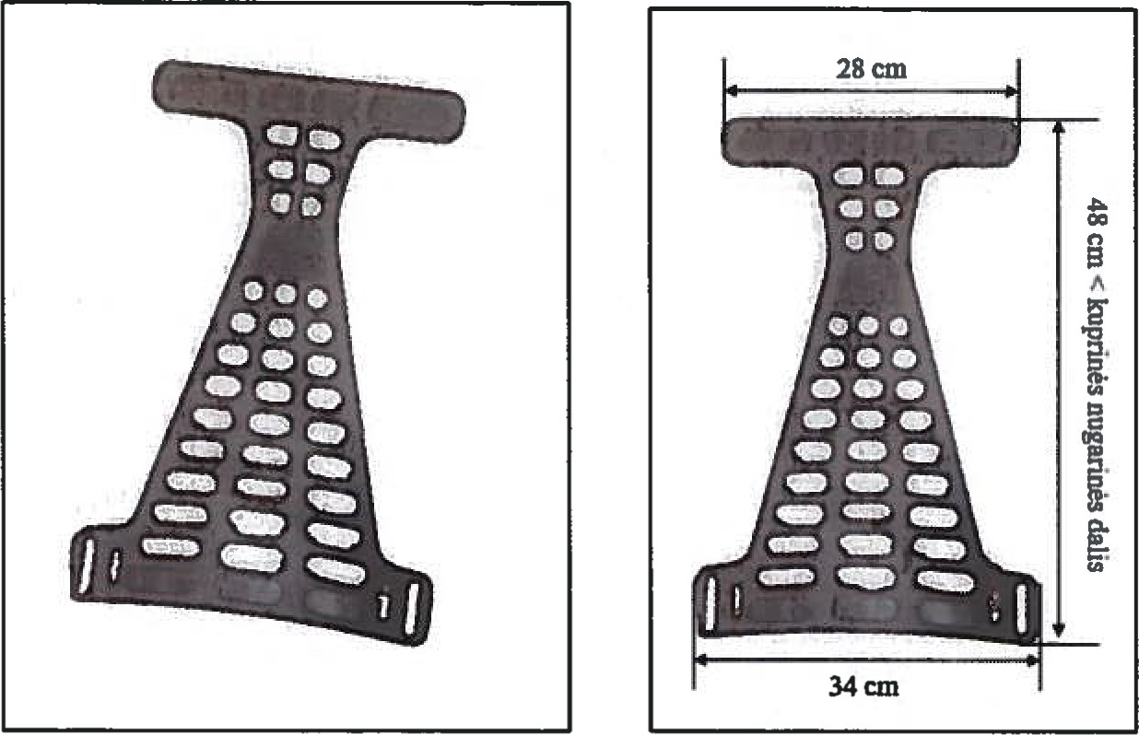
1 pav. 2 pav.
- Kuprinės rėmas (l pav.) turi būti pagamintas iš nailono (PA6), juodos spalvos, kaulo formos (Zr. I pav.) su angomis petnešų ir juosmens diržo fiksavimui.
- Aukštis — ne žemesnis kaip 48 cm, bet ne aukštesnis, kaip kuprinės nugarinė dalis, viršutinio balkio plotis — 28 cm, apatinio balkio plotis — 34 cm (2 pav.).
- Kuprinės rėmas turi dėtis į kuprinės nugarinę dalį — viršus kištis į paminkštinimo bloką (3 pav.), o rėmo apačia fiksuotis kuprinės nugarinės dalies apačioje su fiksatoriais (4 pav.) už apminkštintos pagalvėlės (5 pav.)
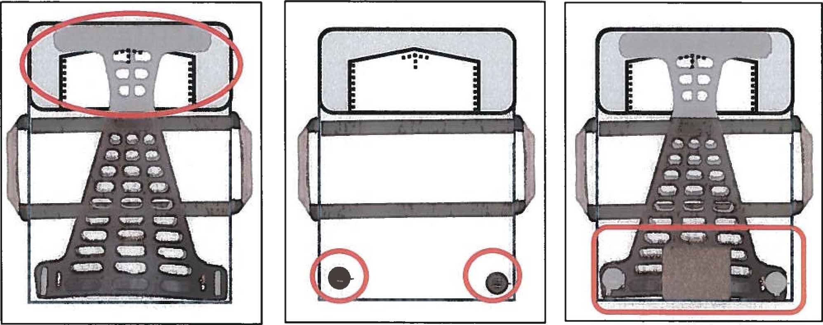
3 pav. 4 pav. 5 pav.

Priedas Nr. 6
PETNEŠŲ SISTEMA
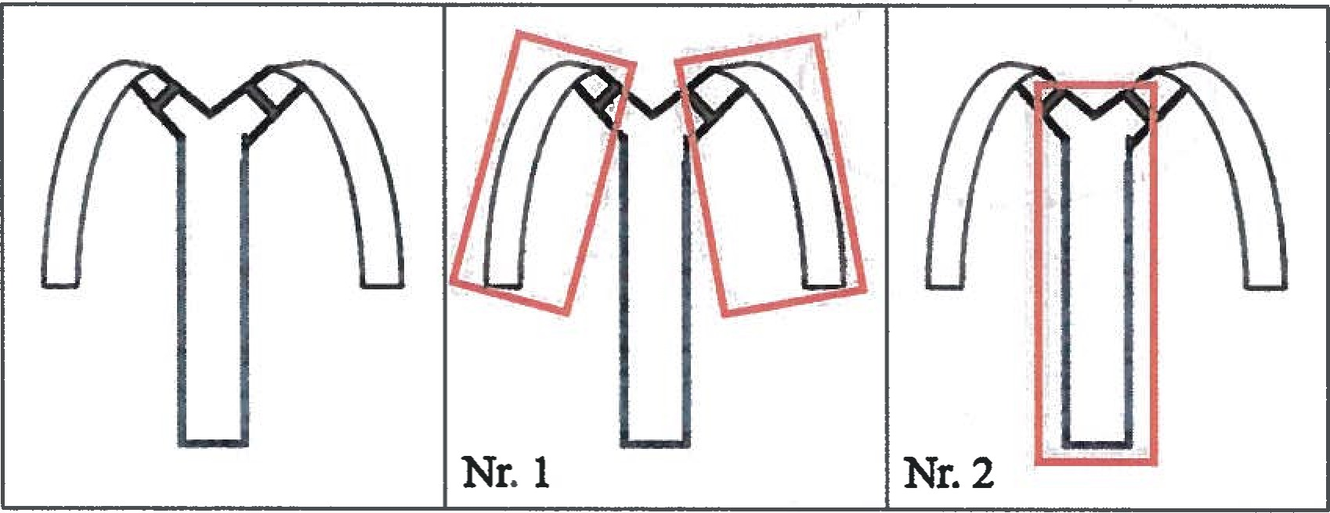
1 pav.
- Petnešų sistema (1 pav.) turi būti sudaryta iš dviejų petnešų (1 pav. Nr. 1) ir Y formos konstrukcijos (1 pav. Nr.2).
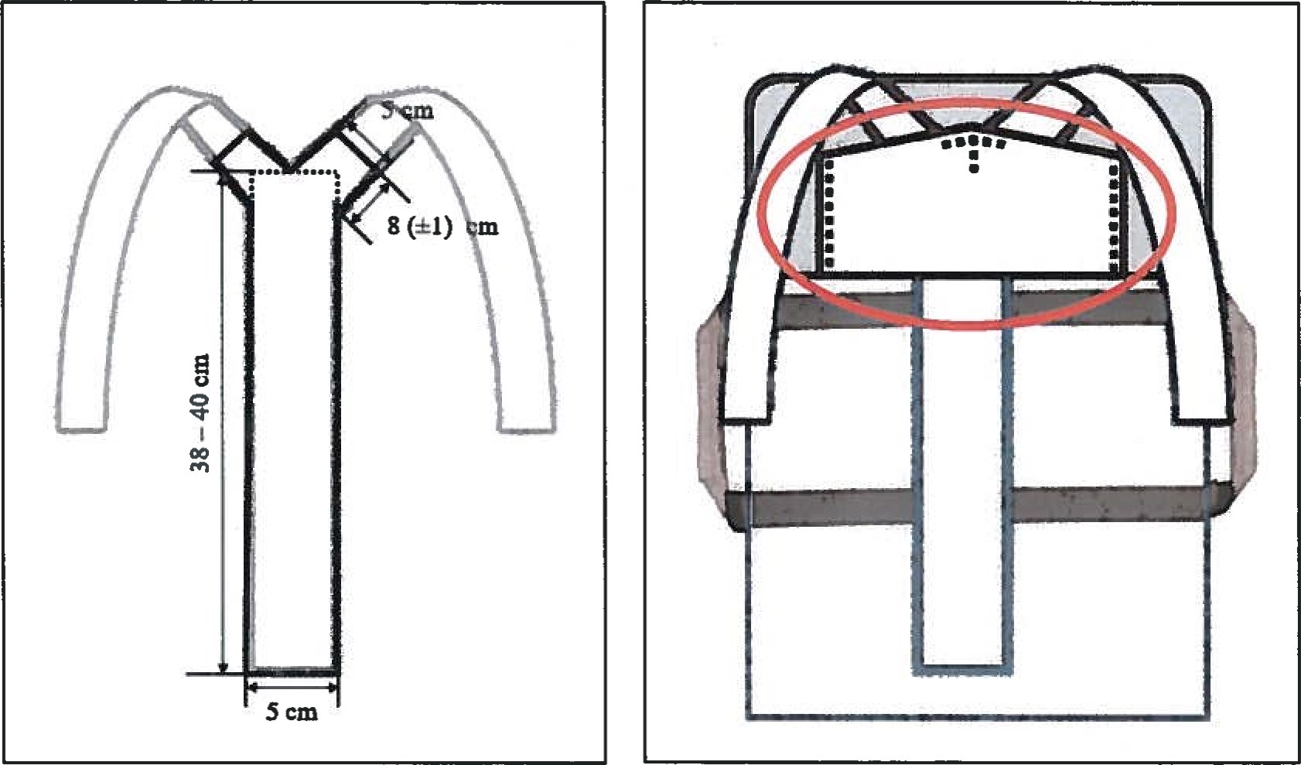
2 pav. 3 pav.
- Y formos konstrukcija sudaryta iš 5 cm. pločio, ne trumpesnio kaip 38 cm. ir ne ilgesnio kaip 40 cm. ilgio pagrindinės ašies, bei dviejų 5 cm. pločio ir 8 (±1) cm. ilgio atšaku diržo (2pav.). Y formos konstrukcija pagaminta iš poliamido medžiagos. Y formos konstrukcija turėtų būti perverta per kuprinės nugarinės dalies esančias angas (ant nugarines kuprinės dalies esančio paminkštinimo bloko) (3 pav.) ir jungtis prie savęs pervėrus per kuprinės rėmą su kontaktine juosta (4 pav.). Pačios petnešos prisiūtos prie Y formos konstrukcijos iškart pervėrus per petnešų fiksavimo juostą.
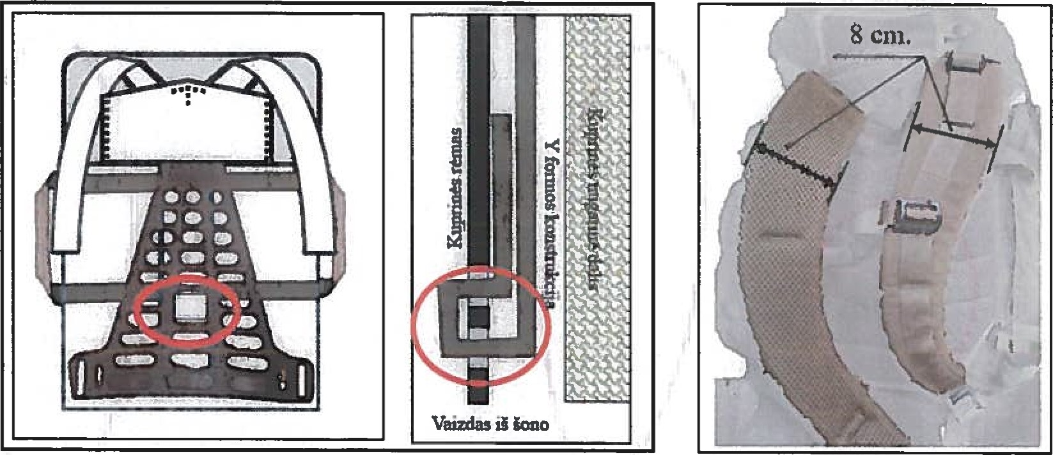
4 pav. 5 pav.
- Viršutinė petnešų dalis, kurios kontaktuos su pečiais turi būti apie 8 cm. (5pav.).
- Petnešos sudėtis. Išorinė dalis padengta poliamidiniu CORDURA@ 560 dtex audiniu, vidinė - tinklinis audinys. Petnešų vidus turi būti paminkštintos minimaliu 10 mm. storio polietilenu (6 pav.).
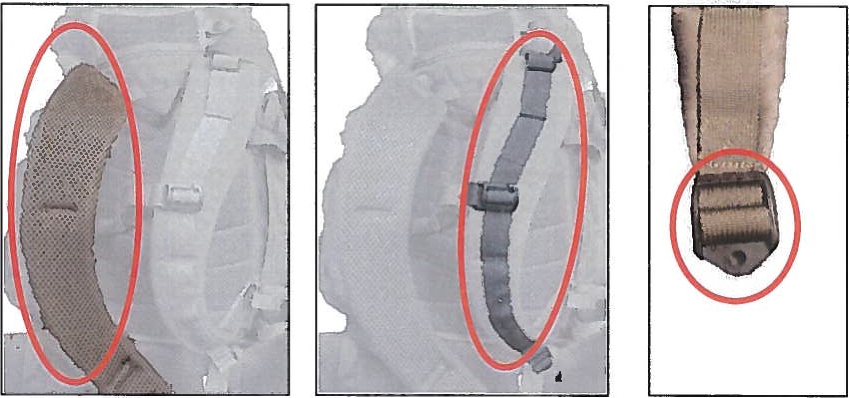
6 pav. 7 pav. 8 pav.
- Per visą petnešos ilgi turi eiti 2,5 pločio poliamido medžiagos dirželis (7 pav.), prie kurio petnešos apačioje turi būti pritvirtintas reguliatorius (8 pav.), skirtas reguliuoti petnešų ilgi. Ant petnešų, ties krūtine turi būti suformuotos ne mažiau kaip. 2 kilpos (9 pav.), prie kurios jungtųsi bent 2 reguliatoriai (10 pav.), fiksuoti petnešų suveržimą ties krūtine. Ant kiekvienos petnešos turi būti po
D formos kilpą (11 pav.).

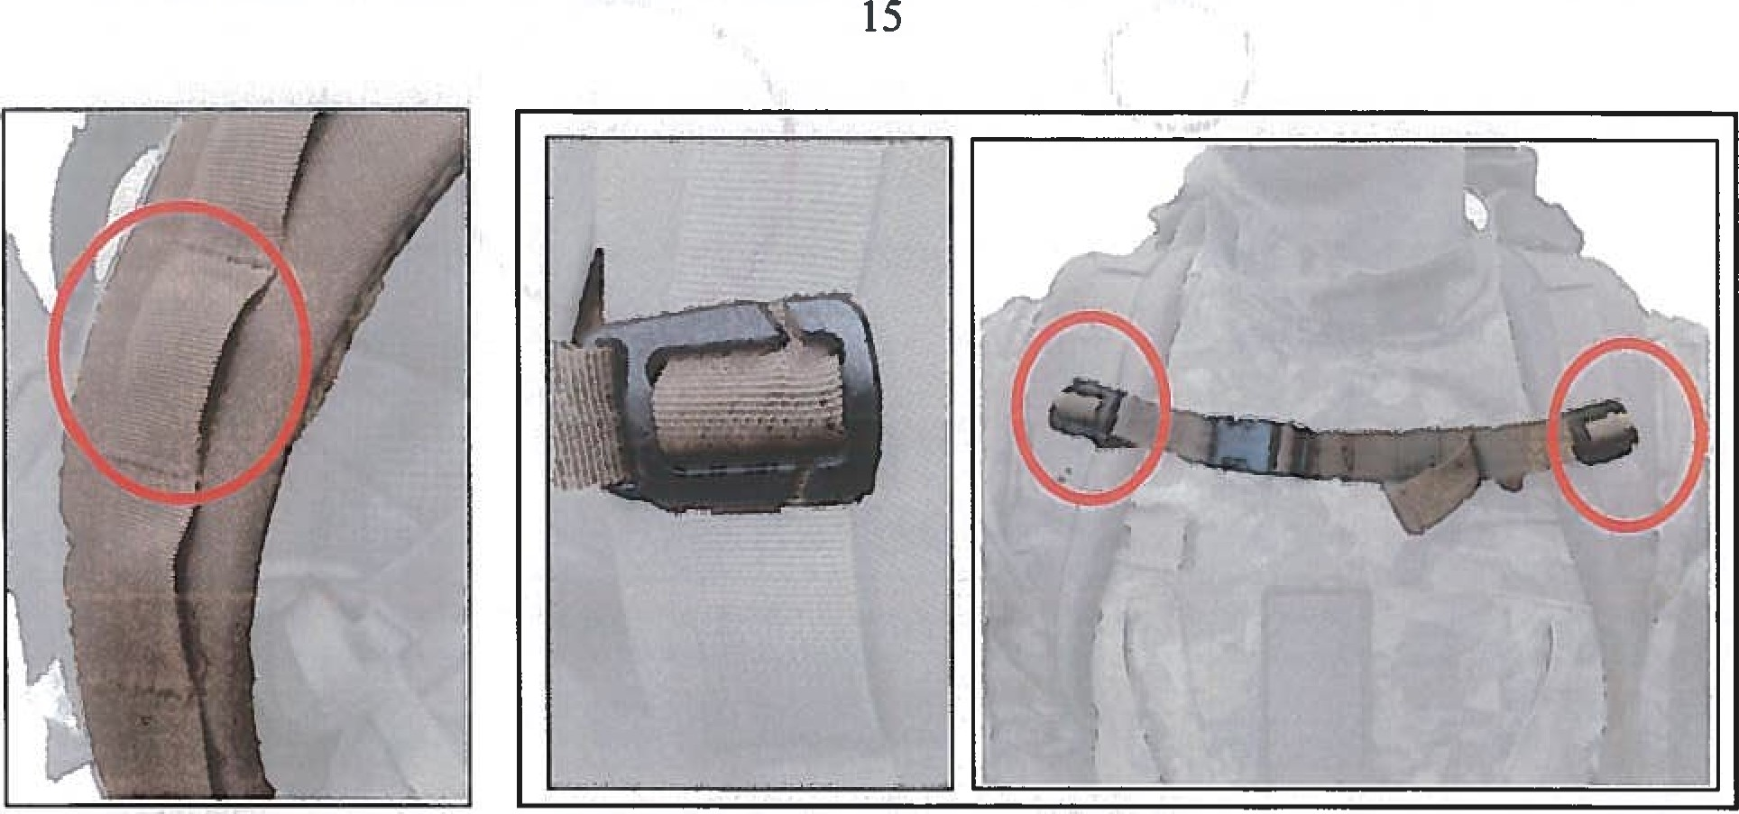
9 pav. 10 pav.
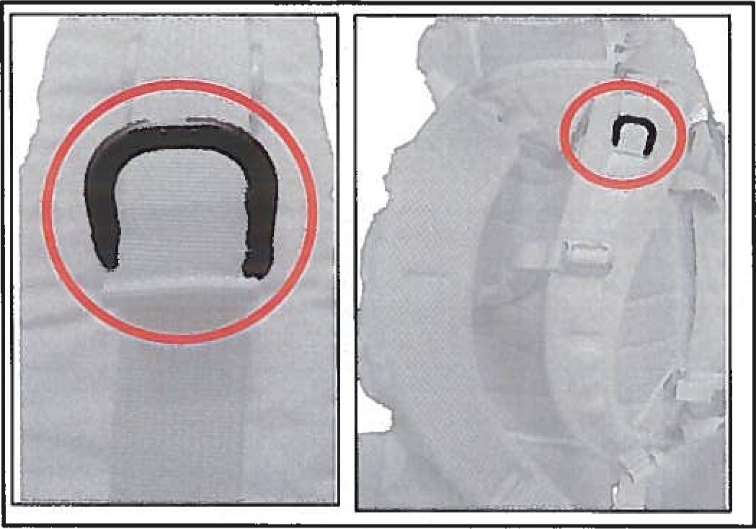
11 pav.
6. Petnešos negali būti prisiūtos tiesiogiai prie kuprinės. Petnešų viršuje turi būti kūpinės pritraukimo prie petnešų poliamido medžiagos dirželiai, kuriu padėtis reguliuojama. (12 pav.) Dirželiai turi būti prisiūti prie pagrindinės kuprinės, ties nugarinės ir viršutines kupriniu dalių sujungimu.
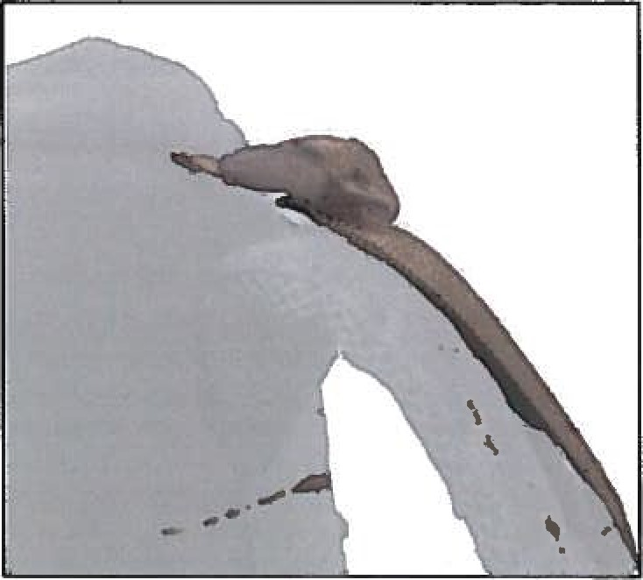
12 pav.

Priedas Nr. 7
JUOSMENS DIRŽAS
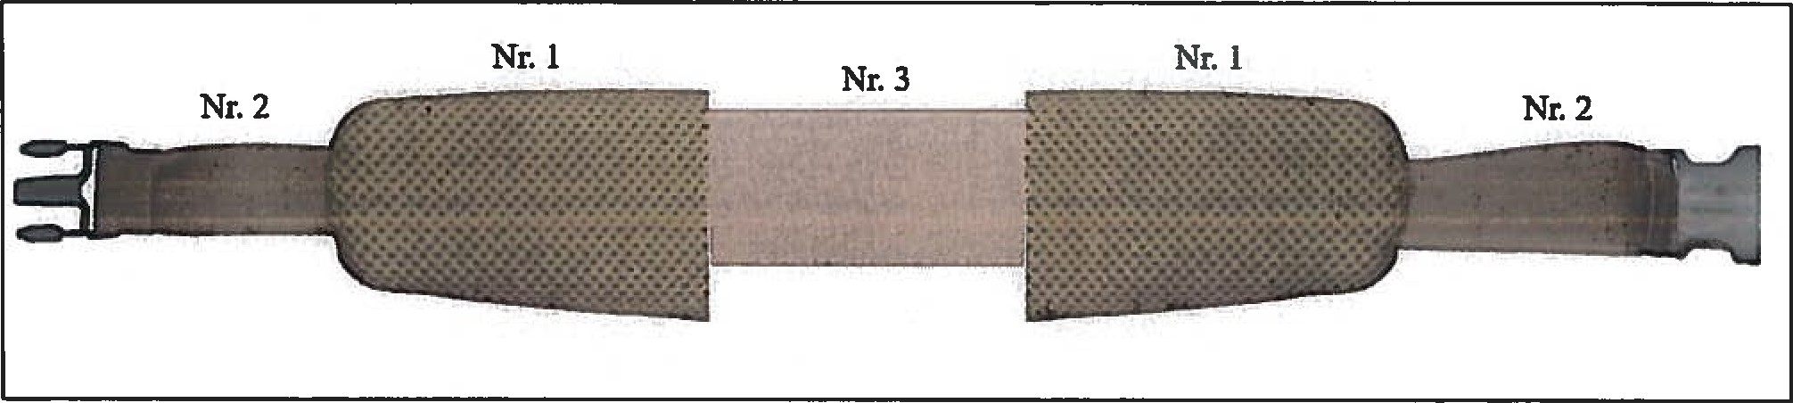
1 pav.
l. Juosmens diržas turi susidaryti iš dviejų diržo petnešų (1 pav. Nr. 1), dviejų diržu su reguliatoriais (1 pav. Nr. 2), bei sujungimo bloko (1 pav. Nr. 3).
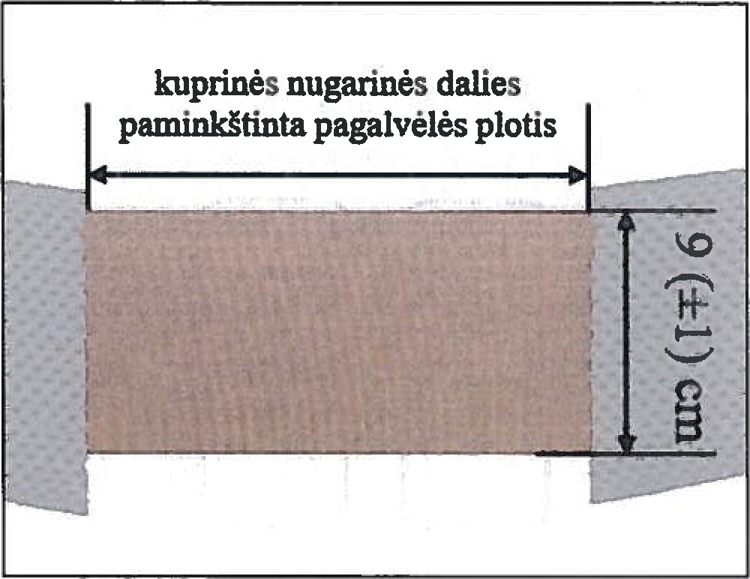
2
pav.
- Sujungimo blokas jungia abi diržo petnešas. Matmenys: aukštis 9 (±1) cm., plotis — kaip ir kuprinės nugarinės dalies paminkštinta pagalvėlės plotis (2 pav.). Juosmens diržas prie kuprinės jungiamas su dvisėjomis kontaktinėmis juostomis (pav. 3) už kuprinės nugarinės dalies paminkštintos pagalvėlės (4 pav.). Kontaktinės juostos minkštoji dalis prisiūta vidinėje sujungimo bloko dalyje, kietoji — išorinėje dalyje (4 pav.).
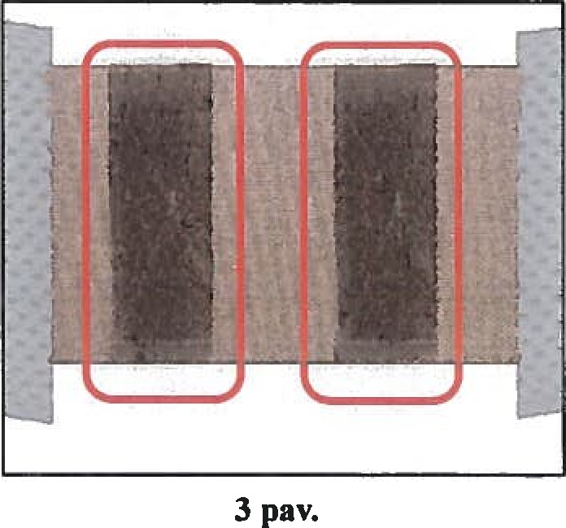
17
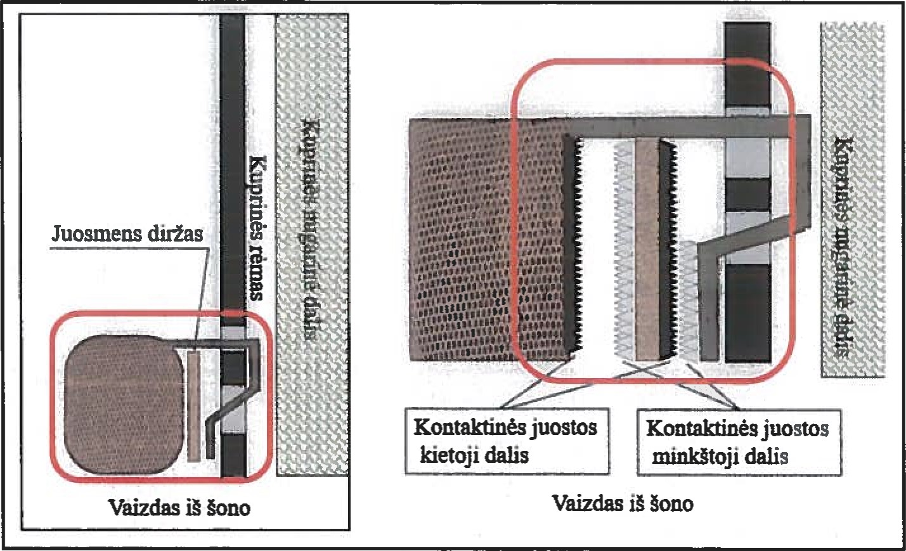
      - pav.
Kontaktinės juostos plotis 5 cm. Tarpas tarp kontaktiniu juostu ne mažesnis kaip 8 cm., bet ne didesnis kaip 9 cm. (5 pav.). Minkštoji ir kietoji kontaktinės juostos prisiūtos lygiagrečiai iš abiejų pusiu.
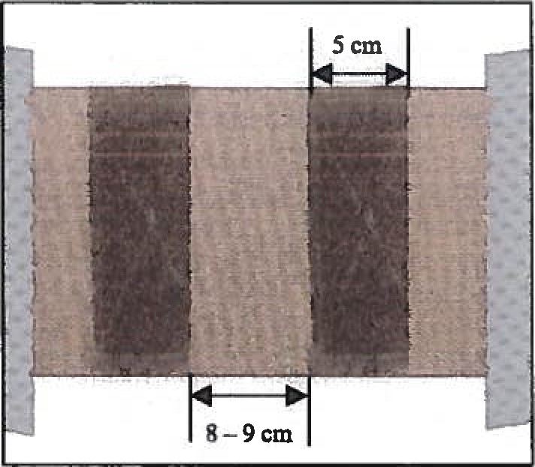
      - pav.
- Juosmens diržo petnešos (6 pav.). Matmenys: ilgis — ne trumpesnis, kaip 28 cm., bet neilgesnis kaip 30 cm. Aukštis — aukščiausia dalis 15 cm., siauriausia dalis 10 cm. (7 pav.) Sudėtis: išorinėje pusėje - poliamidinio CORDURA@ 560 dtex audinio, viduje — nemažiau kaip 10 mm, bet ne daugiau kaip 15 mm. storio polietilenas, vidinėje pusėje — 6 mm storio 3D tipo tinklinis audinys.
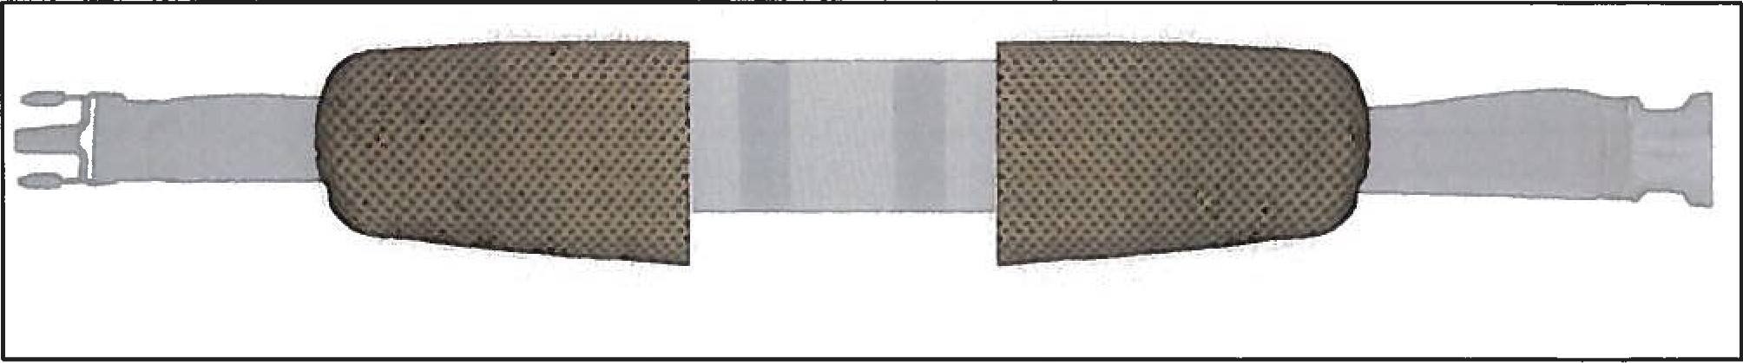
6 pav.
18
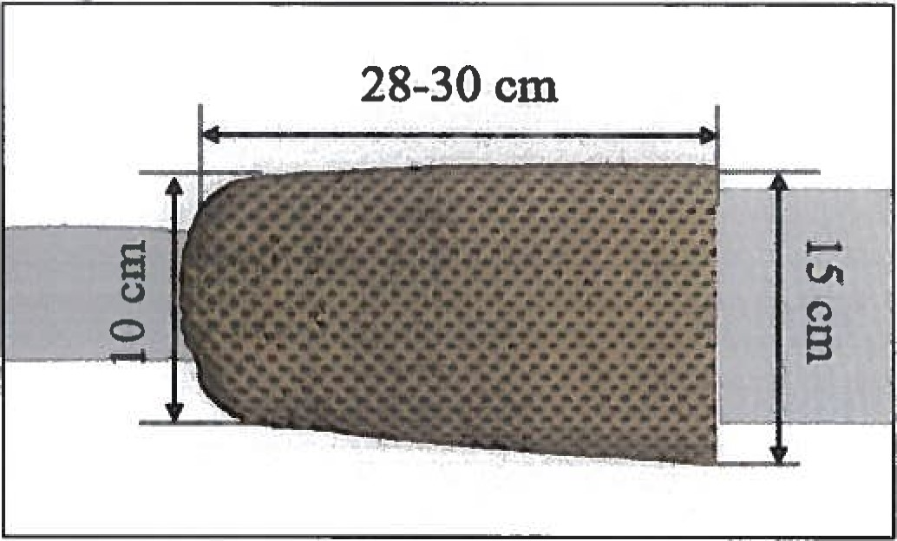
7 pav.
- Ant abiejų juosmens diržo petnešų išorinės pusės turi būti 2 eilutės ir 4 stulpeliai Molle/PALS dirželiu blokas (8 pav.). Dirželiu plotis — 2,5 cm., kilpos plotis — 3,5 cm. Atstumai tarp eilučių-l — 2,5 cm. Dirželių medžiaga — poliamidas.
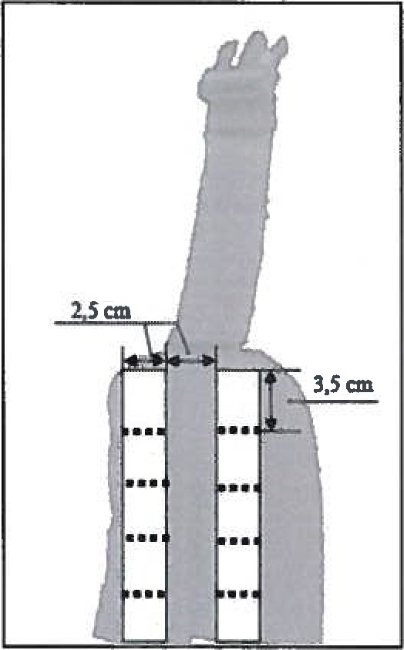
8 pav.
- Juosmens diržo petnešos ant išorinės pusės prie pat sujungimo bloko turi būti 4 cm pločio ir ne trumpesni kaip 12 cm. dirželiai (9 pav.) ir dirželiu fiksatoriai (10 pav.). Dirželiai papildomai turi fiksuoti juosmens diržą prie kuprinės rėmo apatinės dalies perveriant diržu fiksatorių per rėmo angas (11 pav.) iš abiejų rėmo pusiu ir fiksuojant su dirželiais (12 pav.).
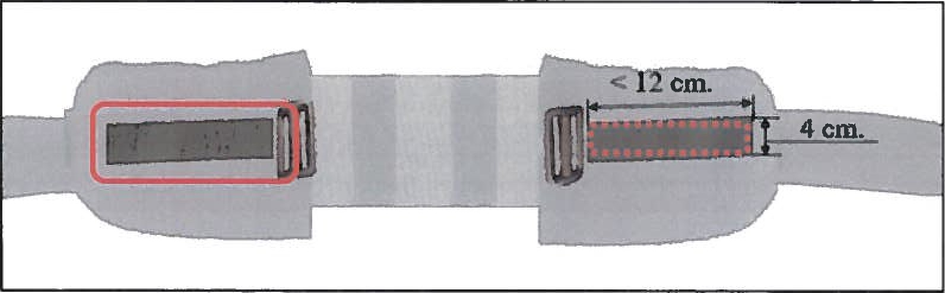
9 pav.
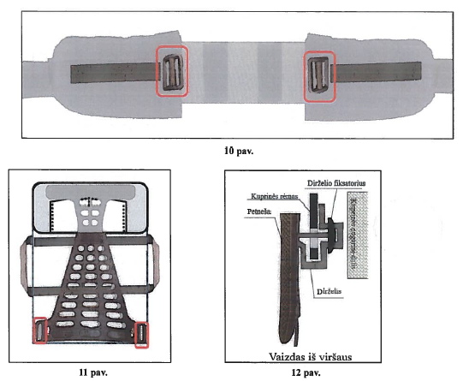
- Diržo galuose turi būti įsiūti 4 cm pločio, ne ilgesni kaip 47 cm., bet ne trumpesni kaip 50 cm. diržai ant kuriu užverta iš abiejų galų reguliuojama sagtis. (13 pav.). Diržo galai dvigubai palenkti ir užsiūti (14 pav.).
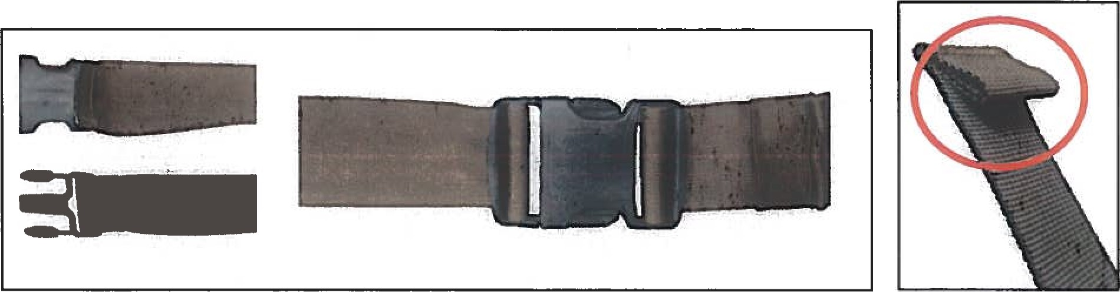
13 pav. 14 pav.

Priedas Nr. 8
KUPRINĖS ŠONAI
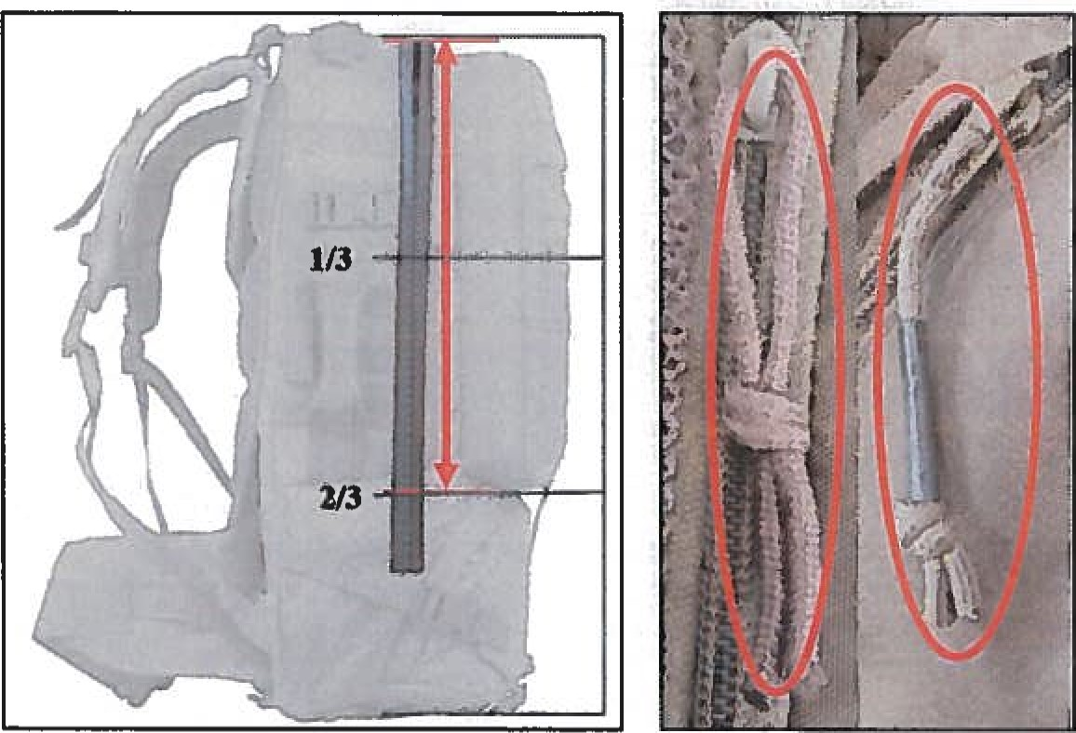
1 pav. 2 pav.
1. Kuprinės atidarymas turėtų būti mažiausiai 2/3 kuprinės šonu aukščio (l pav.). Kuprinės uždarymui ir atidarymui turi būti naudojamas užtrauktukas Nr. 10, uždaromas dviem spynelėmis. Užtrauktukai turi turėti uždarymui ir atidarymui per užtrauktuko spyneles pervertas rankenėles iš paracord tipo virvės (2 pav.). Virvės spalva turi būti užtrauktuko arba kuprinės spalvos.
- Šalia užtrauktuko iš abiejų šonu, nuo apačios turi būti prisiūtos 6 eilutės ir 3 stulpeliai Molle/PALS dirželiu (3 pav.). Dirželių plotis 2,5 cm., kilpos plotis 3,5 cm. Atstumai tarp eilučių — 2,5 cm. (4 pav.). Molle/PALS dirželiai turi būti prisiūti įtvirčių siūlėmis (6 pav.). 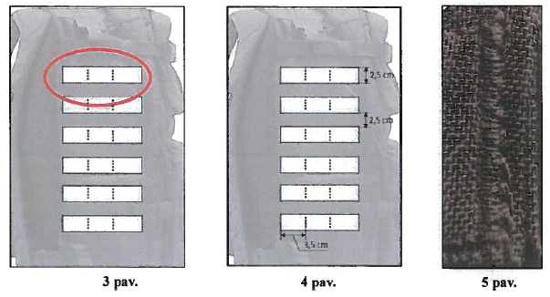
- Šonų apačioje turi būti po vieną kišenę, kurios pasiūtos iš poliamidinio CORDURA@ 560 dtex audinio. Matmenys: (A) 18 (±1) x (P) 18 cm. Jų apatinė dalis neturi būti prisiūta, tam kad butų galima užkišti kirvi, kastuvėli ar pan. (6 pav.)

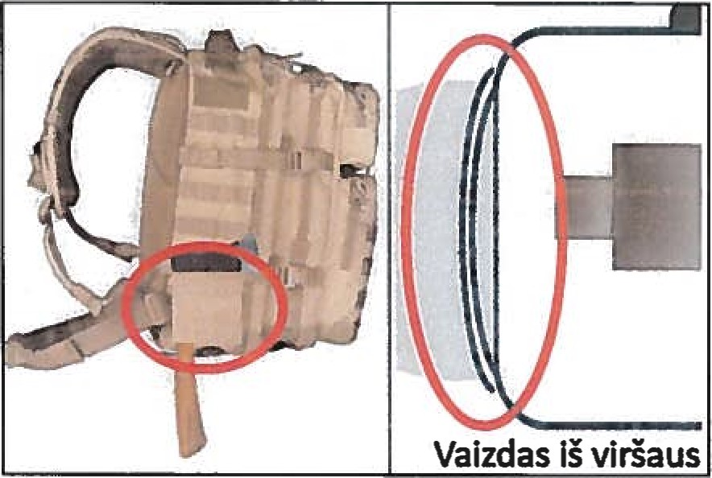
6 pav.
4. Ant abiejų neuždaru kišenių turi būti prisiūta uždara kišenė (7 pav.). Kišenės prasideda
nuo nugarinės ir šoninės kuprinės daliu sujungimo ir baigiasi šoninės ir priekinės kuprinių dalių sujungime. Kišenės plotis 40 (±1) cm. (8 pav.). Kišenių atitraukimo nuo kuprinės plotis turi būti reguliuojamas kišenės viršuje įvertomis paracord tipo virvėmis. Virvės turi būti fiksuojamos su virvių fiksatoriais. (9 pav.) Kišenės dugne turi būti įsiūtas tinklinis audinys, kad kišenes nesikauptų vanduo ar smėlis. Abi šias kišenes turi būti galima sulankstyti ir užfiksuoti, iš abiejų kišenės pusių, su poliamido medžiagos dirželiu panaudojant kontaktine juosta (10 pav.). Dirželiu matmenys (A) 5 x (P) 13 (±1) cm dydžio.
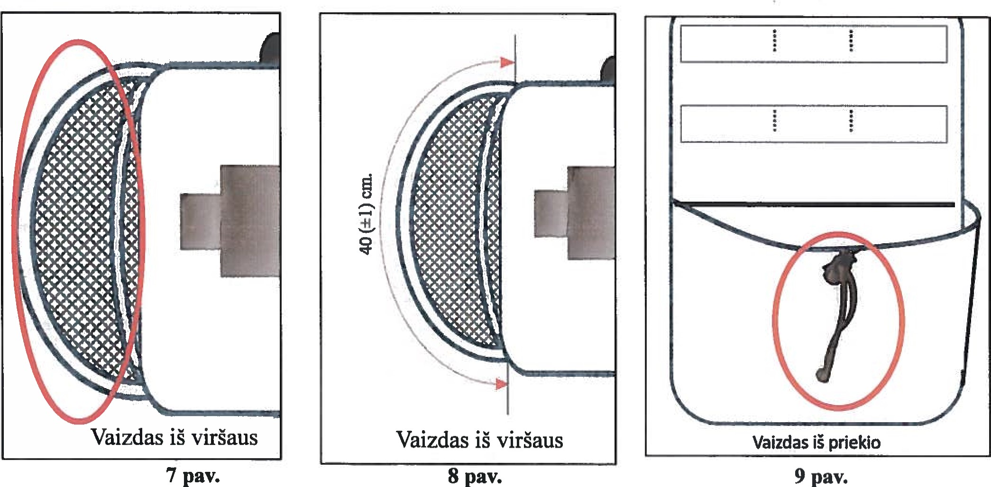

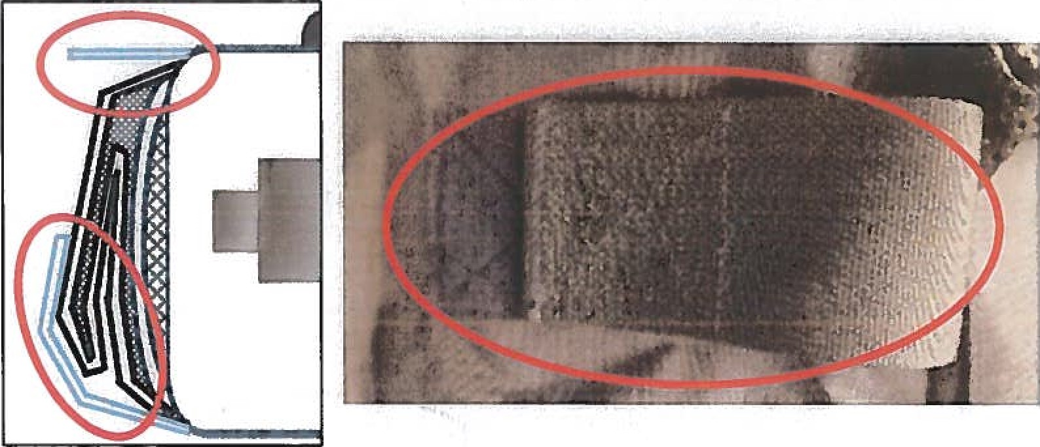
Vaizdas iš viršaus
10 pav.
- Šonų ir kuprinės nugarinės dalies sujungime išturi būti 3 kuprinės suveržimo dirželiai su vyr. sagtimis (11 pav.), kurie jungtųsi su krovinio platformos mot. sagtimis, tam kad suspausti arba atleisti kuprinės gyli ar krovinio platformą. Iš Viso 6 dirželiai su vyr. sagtimis, po 3 kiekviename šone. Vyr. sagtys reguliuojamos. Dirželiai pagaminti iš poliamido medžiagos. Dirželių plotis 2,5 cm., ilgis — 55 cm. Dirželiu galuose turi būti įsiūta dirželis su kontaktine juosta, kuris fiksuoja susuktą dirželį (12 pav.).
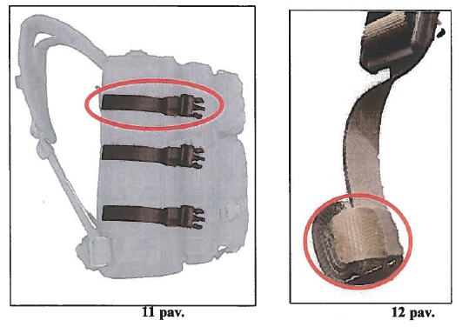

Priedas Nr. 9
KUPRINĖS DUGNAS
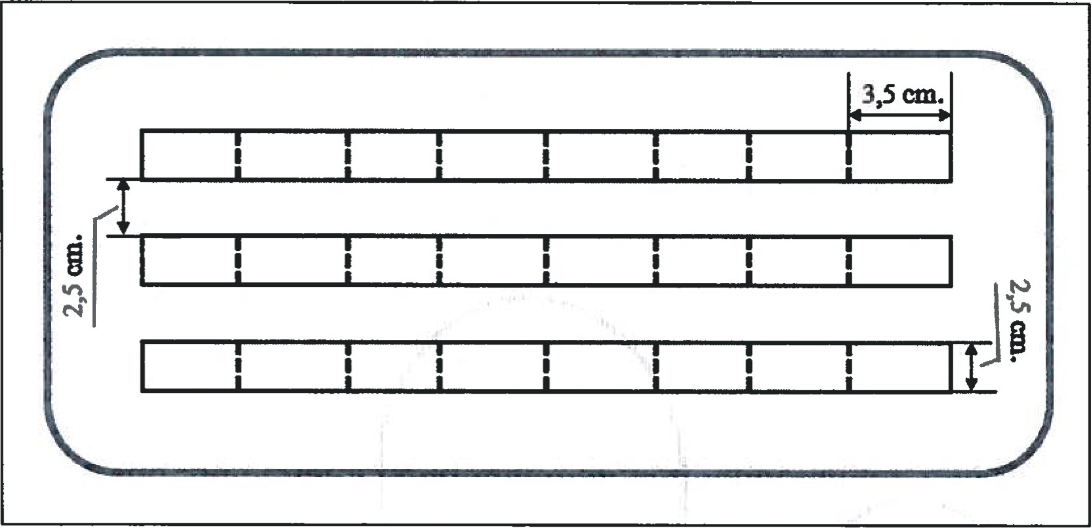
1 pav.
- Matmenys 18 x 35 cm.
- Turi būti pasiūtas iš dvigubo audinio - išorėje poliamidinio CORDURA@ 1110 dtex, o viduje poliamidinio CORDURA@ 560 dtex audinio.
- Ant dugno turi būti prisiūtos ne mažiau kaip 3 eilutės ir ne mažiau kaip 8 stulpeliai Molle/PALS dirželių (1 pav.). Dirželių medžiaga poliamidas. Dirželių plotis — 2,5 cm., kilpos plotis — 3,5 cm. Atstumai tarp eilučių — 2,5 cm. Molle/PALS dirželiai turi būti prisiūti itvirčių siūlėmis (2 pav.)
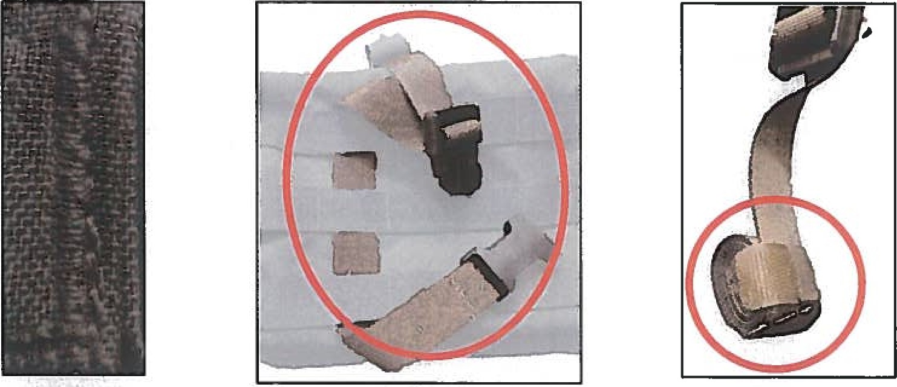
2 pav. 3 pav. 4 pav.
- Per Molle/PALS turi būti perverti poliamidiniai dirželiai su sagtele papildomos etioputės fiksavimui (3 pav.). Dirželiai turi būti 100 (+10) cm ilgio ir 2,5 cm pločio. Vienas dirželio galas pervertas ir užsiūtas už sagties mot. dalies, o kitas pervertas ir reguliuojamas per sagties vyr.
dali. Viso — 2 vnt. Ant dirželio galo turi būti užsiūtos poliamidinis dirželis su kontaktine juosta suvynioto laisvo dirželio fiksavimui (4 pav.).
Priedas Nr. 10
KUPRINĖS VIDUS
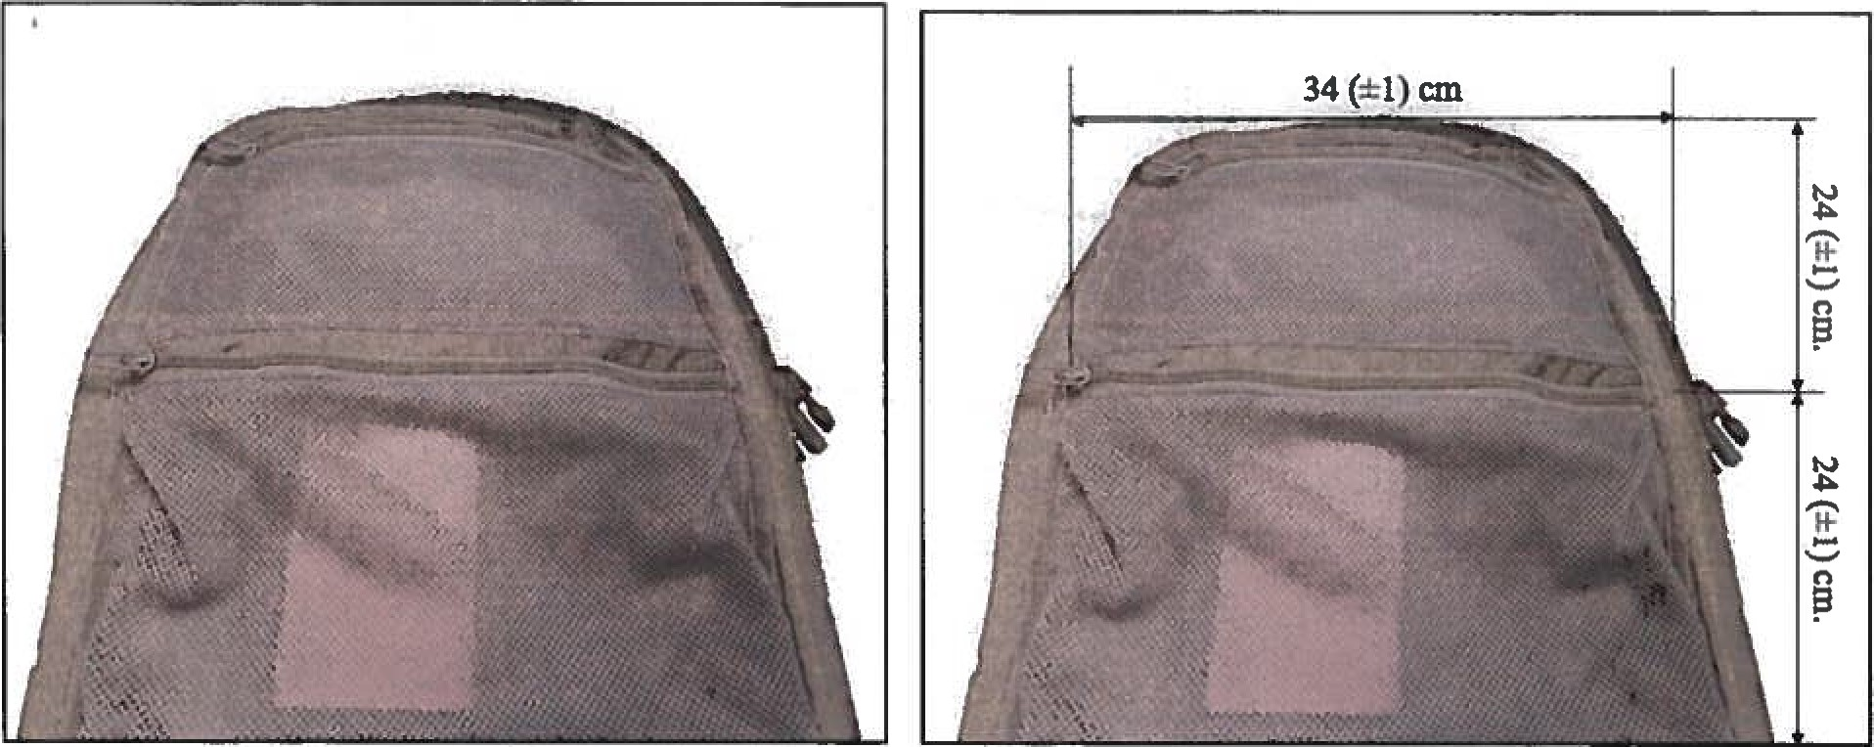
1 pav. 2 pav.
l. Kuprinės vidaus priekinėje pusėje turi būti dvi kišenės. (1 pav.) Viršutinės kišenės matmenys (A) 24 (+1) x (P) 34 (±1) cm. Apatinės kišenės matmenys (A) 24 (±1) x (P) 34 (±1) cm. (2 pav.). Kišenių išorės medžiaga stiprus tinklinis audinys. Kišenės užsegamos užtrauktuku Nr. 8 per visą kišenės plotį.
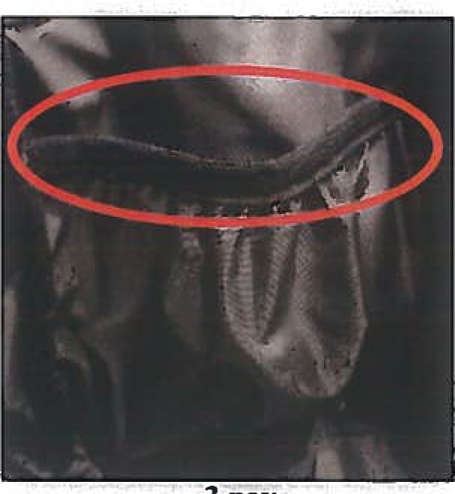
3 pav.
- Kuprinės vidaus abiejų šonu apačioje turi būti kišenės, kurios pasiūtos iš trinčiai atsparaus pamušalinio audinio su tampriu viršumi. (3 pav.) Kišenių matmenys — aukštis ne žemesnis kaip 11 cm, tačiau ne aukštesnės nei 15 cm. Tampraus viršaus ilgis 17 (±1) cm.
- Kuprinės vidaus nugarinėje pusėje tiri būti kišenė kuprinei — gertuvei (4 pav.), (Camelback, 3 1.(5 pav.)). Kišenė turi būti pasiūta iš atsparaus pamušalinio audinio su tampriu viršumi (3 pav.) . Kišenės matmenys: plotis per visą kuprinės ploti ir ne žemesnis kaip 34 cm aukščio.

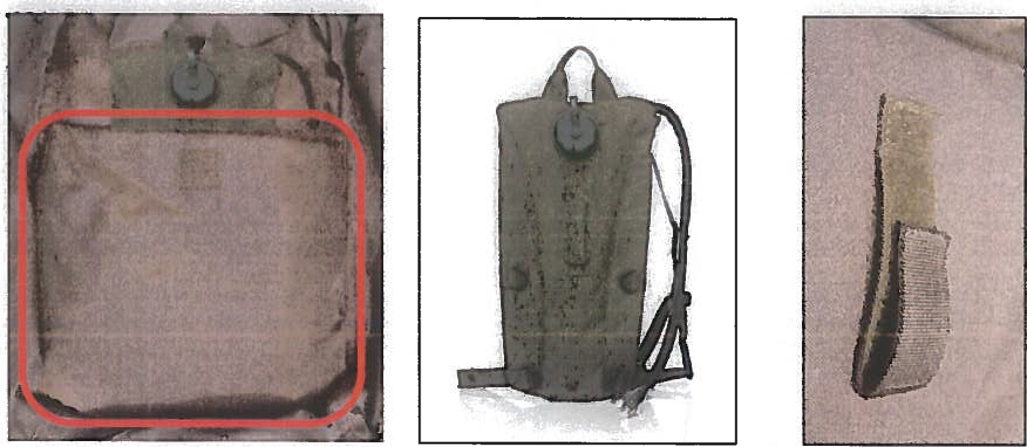
4 pav. 5 pav. 6 pav.
4. Virš kišenės turi būti dirželis kuprinė gertuvės fiksavimui (6 pav.). Dirželis pagamintas iš poliamido medžiagos su kontaktine juostele.
Priedas Nr. 11
KROVINIŲ PLATFORMA
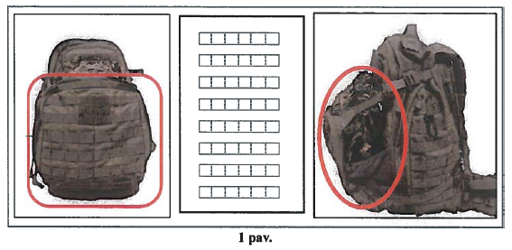
l. Platforma (1 pav.). Platformos aukštis turi būti 48 (±2) cm. Platformos plotis palei kuprinės apatinę dali turi būti kurpinės pločio, viršutinė dalis — gali būti siaurėjanti, tačiau ne siauresnė kaip 22 cm.
- Krovinių platforma turi būti pasiūta iš poliamidinio CORDURA@ 560 dtex audinio. Sis audinys naudojamas išorinėje kroviniu platformos pusėje, o vidinėje pusėje naudojamas tokios pat spalvos trinčiai atsparus pamušalinis audinys.
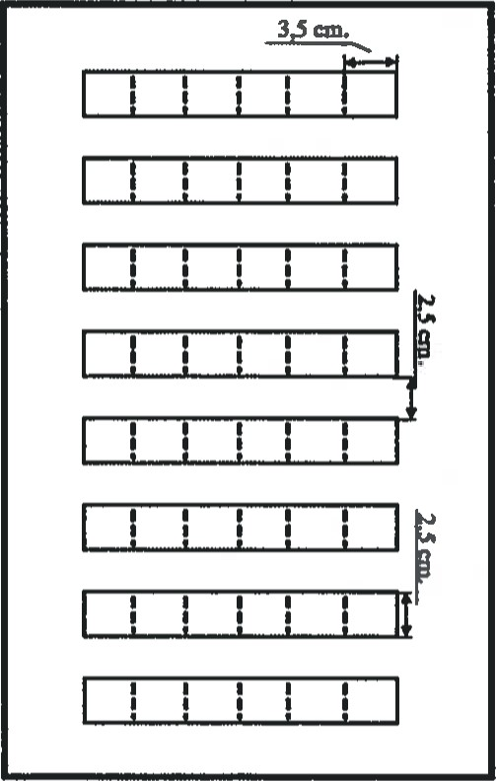
2 pav.
- Krovinių platformos priekyje turi būti prisiūtos 8 eilutės ir 6 stulpeliai Molle/PALS dirželių.l (2 pav.). Dirželių medžiaga poliamidas, plotis — 2,5 cm., kilpos plotis — 3,5 cm. Atstumai tarp eilučių — 2,5 cm. Molle/PALS dirželiai prisiūti įtvirčių siūlėmis.
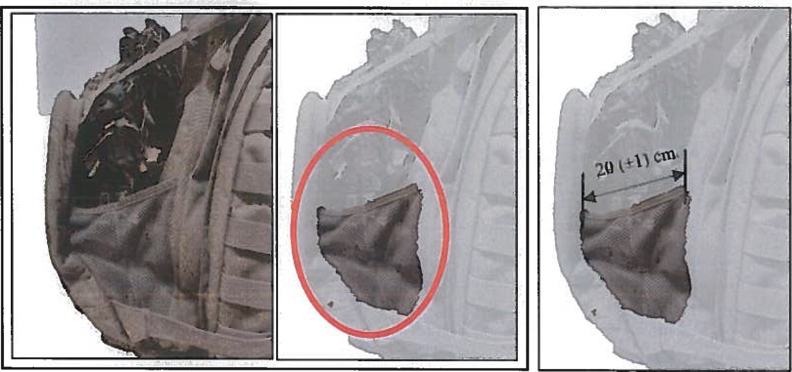
3 pav. 4 pav.
- Kroviniu platformos apatiniuose kampuose turi būti įsiūtas stiprus tinklinis audinys (3 pav.), kuris suformuoja pakrautos kroviniu platformos formą, apsaugo, kad daiktai neiškristu per krovinių platformos apatinių kampų šonus ir sujungia krovinių platformą su kuprinės šonais.
Tinklelio viršaus plotis 20 (+1) cm. (4 pav.). Tinklelio viršus sustiprintas apsiuvimais.
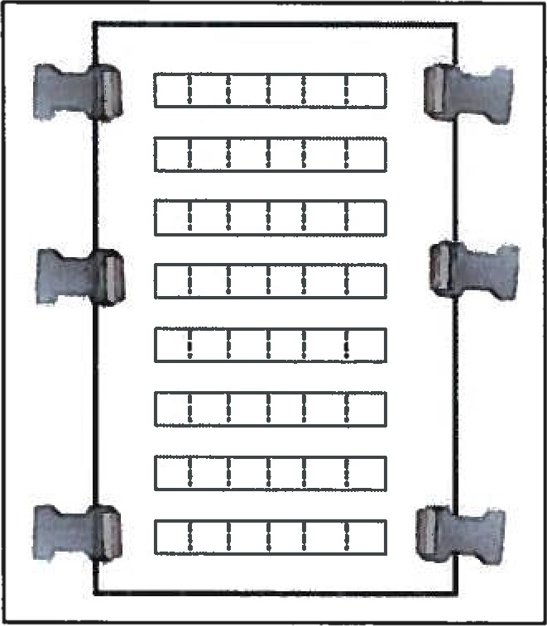
5 pav.
- Ant platformą abiejų šonu turi būti po 3 kuprinės suspaudimo sagteles mot dalys (5 pav.). Sagtelės turi būti skirtos naudoti 2,5 cm. pločio dirželiams. Sagtelių mot. dalys nereguliuojamos, jos prisiūtos prie Molle/PALS sistemos kraštu.

